BỘ GIÁO DỤC VÀ ĐÀO TẠO
TRƯỜNG ĐẠI HỌC SƯ PHẠM KỸ THUẬT HƯNG YÊN



BÀI TẬP LỚN
KIỂM THỬ PHẦN MỀM

XÂY DỰNG PHÂM MỀM BÁN ALBUM NHẠC
TẠI CỦA HÀNG FERRARI

NGÀNH: KỸ THUẬT PHẦN MỀM

SINH VIÊN: BÙI THỊ HỒNG HẠNH
MÃ LỚP: 101196
GV GIẢNG DẠY: NGÔ THANH HUYỀN

HƯNG YÊN - 2021

MỤC LỤC
DANH MỤC CÁC THUẬT NGỮ 4
DANH MỤC CÁC BẢNG 5
CHƯƠNG 1: CƠ SỞ LÝ THUYẾT 7
1.1 Giới thiệu về kiểm thử phần mềm 7
1.2 Quy trình kiểm thử phần mềm 9
1.3 Các loại kiểm thử phần mềm 18
1.4 Các mức kiểm thử phần mềm 23
1.5 Các kỹ thuật kiểm thử phần mềm 29
CHƯƠNG 2: ĐẶC TẢ HỆ THỐNG PHẦN MỀM 35
2.1 Giới thiệu chung 35
2.2 Các yêu cầu chức năng 35
2.3 Các yêu cầu phi chức năng 53
2.4 Tính ứng dụng 57
2.5 Tính toàn vẹn dữ liệu 58
CHƯƠNG 3: TRIỂN KHAI KIỂM THỬ PHẦN MỀM 59
KẾT LUẬN 85
TÀI LIỆU THAM KHẢO 86

DANH MỤC CÁC THUẬT NGỮ
STT | Từ viết tắt | Cụm từ tiếng anh | Diễn giải
1 | SRS | Software Requirement Specification | Đặc tả yêu cầu phần mềm
2 | KH |  | Khách hàng

DANH MỤC CÁC BẢNG
Bảng 3.2.1.1 Các test case của chức năng Đăng nhập 72
Bảng 3.2.1.2: Các test case của chức năng Quản lý khách hàng 82
Bảng 3.2.2 Các trường hợp kiểm thử phi chức năng 82

DANH MỤC CÁC HÌNH VẼ, ĐỒ THỊ
Hình 1.2 Vòng đời kiểm thử 15
Hình 1.3: Các loại kiểm thử phần mềm 19
Hình 3.1.2.A Giao diện Đăng nhập 61
Hình 3.1.2.1.B: Thiết kế kiểm thử chức năng đăng nhập 62
Hình 3.1.3.1.A: Giao diện chức năng quản lý khách hàng 63
Hình 3.1.3.1.B: Thiết kế kiểm thử chức năng thêm khách hàng 65

CƠ SỞ LÝ THUYẾT

1.1 Giới thiệu về kiểm thử phần mềm

1.1.1 Khái niệm kiểm thử phần mềm
- Khái niệm về kiểm thử phần mềm:
Kiểm thử phần mềm: là quá trình thực hiện hoặc đánh giá một hệ thống phần mềm hoặc thành phần hệ thống bằng phương pháp thủ công hoặc tự động để xác minh rằng nó đáp ứng các yêu cầu cụ thể (IEEE).
Kiểm thử phần mềm: là quá trình bao gồm tất cả các hoạt động của vòng đời phần mềm, cả tĩnh và động, liên quan đến lập kế hoạch, chuẩn bị và đánh giá sản phẩm phần mềm và các sản phẩm làm việc liên quan để xác định rằng chúng đáp ứng các yêu cầu cụ thể để chứng minh rằng chúng phù hợp với mục đích và phát hiện các lỗi (ISTQB glossary)
- Mục đích của kiểm thử phần mềm:[2]
- Tìm được lỗi phần mềm
- Đạt được sự tin cậy về mức độ chất lượng
- Cung cấp các thông tin để đưa ra quyết định
- Ngăn ngừa lỗi
- Liên tục cải tiến quy trình kiểm thử
- Các mục tiêu chính của kiểm thử phần mềm :
Phát hiện càng nhiều lỗi càng tốt trong thời gian kiểm thử xác định trước.
Chứng minh rằng sản phẩm phần mềm phù hợp với các đặc tả yêu cầu của nó.
Xác thực chất lượng kiểm thử phần mềm đã dùng chi phí và nỗ lực tối thiểu.
Tạo các testcase chất lượng cao, thực hiện kiểm thử hiệu quả và tạo ra các báo cáo vấn đề đúng và hữu dụng.
- Vai trò của kiểm thử phần mềm:
Để có thể tạo ra một sản phẩm phần mềm hoàn chỉnh về mặt hình thức và chức năng, các nhà phát triển phải chia quá trình xây dựng ra làm nhiều giai đoạn xây dựng, và việc phân chia này được gọi là qui trình phát triển phần mềm. Bắt đầu từ khi bắt đầu có ý tưởng cho đến khi đưa hoàn thành một sản phẩm phần mềm. Khối lượng và chất lượng công việc trong các giai đoạn phát triển phần mềm cũng có sự thay đổi theo thời gian.
Như vậy, đằng sau một sản phẩm phần mềm cung cấp cho khách hàng, có nhiều hơn những thứ ta tưởng tượng. Không chỉ đơn giản là các đoạn code lập trình mà còn rất nhiều công viêc ẩn đằng sau nó.
Trong quá trình làm phần mềm qua từng giai đoạn, việc mắc lỗi không chỉ xảy ra trong khi lập trình mà còn xảy ra cao hơn trong các công đoạn khác của qui trình phát triển một sản phẩm phần mềm. Việc kiểm thử cũng vì thế phải được tiến hành trong tất cả các phần tạo nên một sản phẩm phần mềm.

1.1.2 Lỗi phần mềm
- Khái niệm:
Lỗi phần mềm là những lỗi, khiếm khuyết xảy ra trong quá trình xây dựng, phát triển phần mềm, nó gây ra kết quả không chính xác hoặc không mong muốn cho người sử dụng.
- Lỗi phần mềm có thể dẫn đến:
- Mất tiền
- Mất thời gian
- Mất danh tiếng kinh doanh
- Có thể gây ra hậu quả nghiêm trọng do sử dụng phần mềm
- Một số thuật ngữ liên quan:
Error, Mistake | Lỗi | Lỗi do hành vi của con người tạo ra kết quả không chính xác
Bug | “Con bọ” | Lỗi trong quá trình lập trình của LTV
Fault | Sai sót | Quá trình, bước thực hiện, hoặc định nghĩa dữ liệu không chính xác. Kết quả của một Error.
Failure | Thất bại | Lỗi do hành vi của chương trình, hệ thống
Incident | Sự cố | Là hệ quả của chuỗi quá trình không mong đợi với người dùng
Defect | Nhược điểm | Khi người kiểm thử phát hiện ra lỗi
Problem | Vấn đề
- Những nguyên nhân gây ra lỗi:
Những lý do liên quan đến bản đặc tả là nguyên nhân chính làm xuất hiện lỗi specification:
- Một số bản đặc tả không viết cụ thể, không đủ kỹ lưỡng
- Hoặc liên tục thay đổi, nhưng lại không có sự phối hợp, trao đổi thông tin kịp thời với các đội phát triển dự án.
Lỗi là do quá trình Design:
- Bản thiết kế (design) không chi tiết
- Khi thiết kế thay đổi, nhóm phát triển chưa kịp cập nhật
- Thiết kế không đúng, dẫn đến phần mềm xây dựng sai
Lỗi do quá trình viết code:
Code không đáp ứng đúng, đủ, thừa và chưa cập nhật yêu cầu của Spec, Design
- Vòng đời lỗi:
Vòng đời của lỗi là một hành trình mà mà lỗi đi qua trong suốt cuộc đời của nó. Nó thay đổi từ tổ chức này sang tổ chức khác, từ dự án này đến dự án khác và nó được điều chỉnh bởi quy trình kiểm thử phần mềm.
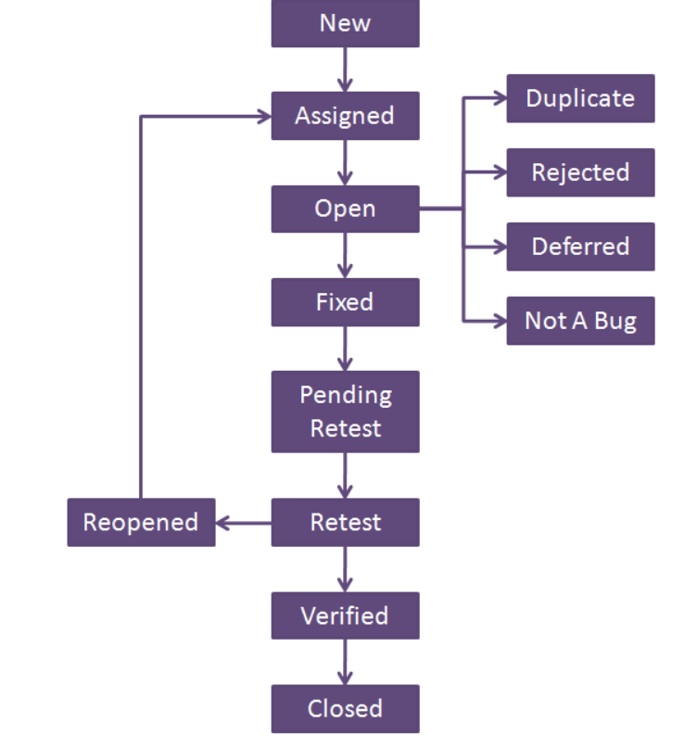
Hình 1.1.2: Vòng đời của lỗi
- Vòng đời của lỗi bao gồm các trạng thái dưới đây:
- New: Khi mà lần lỗi được log lên đầu tiên bởi người kiểm thử.
- Assigned: Khi lỗi được đăng lên và chỉ định cho lập trình viên nào đó.
- Open: Khi lập trình viên đang sửa lỗi.
- Fixed: Khi lập trình viên hoàn thành việc sửa lỗi.
- Retest: Người kiểm thử kiểm tra lỗi đã được sửa hay chưa, có phát sinh thêm lỗi mới nào không.
- Reopened: Nếu lỗi vẫn còn, người kiểm thử sẽ trả lại cho lập trình viên. Lỗi phải đi lại một vòng đời như cũ.
- Deferred: Lỗi được sửa trong bản phát hành tiếp theo. Lý do có thể là độ ưu tiên của lỗi có thể là thấp, thiếu thời gian để phát hành hoặc lỗi có thể không ảnh hưởng lớn đến phần mềm.
- Rejected: Nếu lập trình viên cho rằng không phải lỗi, họ có thể chuyển sang trạng thái này.
- Duplicate: Lỗi được đăng trùng với nhau.
- Closed: Khi người kiểm thử đã thấy lỗi được sửa triệt để.
- Not a bug/Enhancement: Một số thay đổi trong ứng dụng, không phải là lỗi.

1.1.3 Bảy nguyên tắc trong kiểm thử phần mềm
- Nguyên tắc 1: Kiểm thử đưa ra lỗi
- Kiểm thử có thể thấy rằng PM đang có lỗi, nhưng không thể chứng minh rằng PM không có lỗi.
- Kiểm thử làm giảm xác suất lỗi chưa tìm thấy vẫn còn trong PM, thậm chí là không còn lỗi nào.
- Nó không phải là bằng chứng của sự chính xác.
- Nguyên tắc 2: Kiểm thử đầy đủ là không thể
- Kiểm thử mọi thứ là không thể thực hiện được.
- Thay vì kiểm thử toàn bộ, việc phân tích rủi ro và dựa trên mực độ ưu tiên có thể tập trung việc kiểm thử vào một số điểm cần thiết.
- Nguyên tắc 3: Kiểm thử sớm
- Để tìm được bug sớm, các hoạt động kiểm thử nên được bắt đầu càng sớm càng tốt trong quy trình phát triển phần mềm hoặc hệ thống, và nên tập trung vào các hoạt động đã định trước.
- Kiểm thử càng sớm thì chi phí tìm và sửa lỗi càng rẻ.
- Nguyên tắc 4: Sự tập trung của lỗi
- Nỗ lực kiểm thử nên tập trung một cách cân đối vào mật độ lỗi dự kiến và lỗi phát hiện ra sau đó trong các module.
- Một số ít các module thường chứa nhiều lỗi không phát hiện ra trong lúc kiểm thử trước khi phát hành, hoặc chịu trách nhiệm cho hầu hết các lỗi hoạt động của phần mềm.
Để hiểu rõ hơn nguyên tắc này, ta cần xem xét 3 điều sau:
Nguyên tắc tổ gián: chỗ nào có 1 vài con gián thì ở đâu đó xung quanh nó sẽ có cả tổ gián ->có rất nhiều gián>>>chỗ nào có 1 vài con bug thì xunh quanh gần chỗ đó có nhiều bug
- Nguyên tắc 80/20: thông thường 20% chức năng quan trọng có thể gây ra đến 80% tổng số bug phát hiện được trong chương trình đó
- Kiểm thử đầy đủ là không thể: cần phải phân tích, tính toán mức độ ưu tiên để quyết định tập trung vào test chỗ nào.
=> Test kỹ chức năng quan trọng -> tìm bug -> test những gì liên quan + những chức năng gần nó để tìm bug nhiều hơn.
- Nguyên tắc 5: Nghịch lý thuốc trừ sâu
- Nếu việc kiểm thử tương tự như nhau được lặp đi lặp lại nhiều lần, thì cuối cùng sẽ có một số testcase sẽ ko còn tìm thấy bất kỳ lỗi nào mới.
- Để khắc phục, các trường hợp kiểm thử cần phải được xem xét và sửa đổi thường xuyên, phải viết testcase mới và khác nhau để thực hiện nhiều phần của phần mềm để tìm ra lỗi tiềm ẩn nhiều hơn nữa.
- Nguyên tắc 6: Kiểm thử theo ngữ cảnh độc lập
Kiểm thử được thực hiện khác nhau trong các ngữ cảnh khác nhau.
- Nguyên tắc 7: Sự sai lầm trong việc kiểm thử không có lỗi
Tìm và sửa lỗi hoàn thiện không chứng minh được rằng phần mềm có thể sử dụng được và đáp ứng được nhu cầu, mong đợi của người sử dụng.

1.2 Quy trình kiểm thử phần mềm
Quy trình kiểm thử phần mềm – Software testing life cycle( STLC) xác định các giai đoạn (pha) trong kiểm thử phần mềm, nhằm hướng đến mục tiêu cuối cùng là chất lượng sản phẩm tốt nhất và đáp ứng yêu cầu của khách hàng.
- Mục đích của quy trình kiểm thử phần mềm:
- Làm rõ vai trò và trách nhiệm của việc kiểm thử phần mềm
- Làm rõ các công đoạn, các bước kiểm thử
- Hiểu và phân biệt các tính chất kiểm thử (tại sao phải kiểm thử), các bước kiểm thử (khi nào kiểm thử), và các kỹ thuật kiểm thử (kiểm thử bằng cách nào).
Các tính chất của quy trình kiểm thử tốt:
- Cần có một mực độ kiểm thử cho mỗi công đoạn phát triển phần mềm.
- Các mục tiêu kiểm thử sẽ bị thay đổi, mỗi mức kiểm thử nên có các mục tiêu đặc thù của mình.
- Việc phân tích và thiết kế testcase cho 1 mức độ kiểm thử nên bắt đầu sớm nhất có thể có.
- Các tester nên xem xét các tài liệu sớm như có thể có, ngay sau khi các tài liệu này được tạo ra trong chu kỳ phát triển phần mềm.
- Số lượng và cường độ của các mức kiểm thử được điều khiển theo các yêu cầu đặc thù của project phần mềm đó.
Về cơ bản quy trình kiểm thử bao gồm 6 giai đoạn và được thực hiện theo các bước như sau:
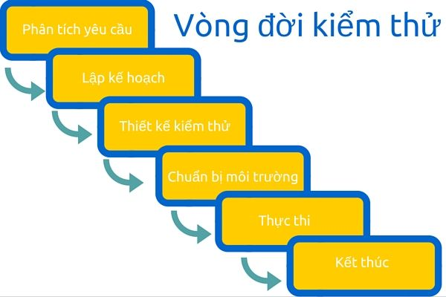
Hình 1.2 Vòng đời kiểm thử
- Bước 1: Lập kế hoạch và kiểm soát việc kiểm thử
Mục đích: Nhằm chỉ định và mô tả các loại kiểm tra sẽ được triển khai và thực hiện. Được chia làm 2 hoạt động:
Thứ nhất: Lập kế hoạch kiểm thử:
- Xác định phạm vi, rủi ro cũng như mục đích của hoạt động kiểm thử
- Xác định các cách tiếp cận kiểm thử
- Xác định chiến lược kiểm thử. Chiến lược kiểm thử mô tả các thành phần kiểm thử cần có trong một chu kỳ phát triển phần mềm chẳng hạn như: các mục tiêu kiểm thử, các phương pháp kiểm thử, tổng thời gian và nguồn lực yêu cầu cho các dự án cũng như các môi trường test. (Lưu ý: Chiến lược kiểm thử thường được tạo ra bởi PM, TL)
- Xác định các nguồn lực cần có cho kiểm thử như: nhân lực, phần cứng, phần mềm, môi trường test v.v
- Lên lịch cho các hoạt động phân tích và thiết kế các trường hợp kiểm thử, thực thi kiểm thử cũng như đánh giá kết quả kiểm thử.
- Xác định các tiêu chí kết thúc việc kiểm thử (exit criteria) chẳng hạn như tỉ lệ độ bao phủ của test case, số lượng bug tìm được, độ nghiêm trọng của những con bug tìm được. Bên dưới là 1 ví dụ cơ bản cho tiêu chí kết thúc kiểm thử:
- 100% độ bao phủ statement (statement coverage)
- 100% độ bao phủ yêu cầu (requirement coverage)
- 100% các trường hợp kiểm thử được thực thi
- 100% các lỗi nghiêm trọng được fixed
- 80% các lỗi ít nghiêm trọng (low-medium) được fixed
- Hết hạn kiểm thử
- Hết budget
Thứ hai: Kiểm soát kiểm thử:
- Đo lường và phân tích các kết quả của hoạt động kiểm thử
- Theo dõi và ghi lại tiến độ, độ bao phủ cũng như các tiêu chí kết thúc kiểm thử
- Cung cấp thông tin về kiểm thử
- Tiến hành các hành động khắc phục nếu cần thiết.
- Đưa ra quyết định.
- Bước 2: Phân tích và Thiết kế
Mục đích: Nhằm chỉ định các test case và các bước kiểm tra chi tiết cho mỗi phiên PM.

Hoạt động phân tích và thiết kế kiểm thử có các nhiệm vụ chủ yếu sau đây:
- Rà soát các yêu cầu cần thiết trước khi tiến hành kiểm thử như tài liệu đặc tả, tài liệu thiết kế, tài liệu giao diện, v.v
- Xác định các điều kiện kiểm thử
- Thiết kế test case
- Đánh giá tính khả thi trong việc kiểm thử của yêu cầu cũng như của hệ thống.
- Chuẩn bị môi trường test cũng như xác định các yêu cầu về cơ sở hạ tầng và các công cụ kiểm thử tương ứng.
Giai đoạn thiết kế test là hết sức quan trọng, nó đảm bảo tất cả các tình huống kiểm tra hết tất cả các yêu cầu
- Bước 3: Thực thi test
Mục đích: Thực hiện các bước kiểm tra đã thiết kế và ghi nhận kết quả. Chia thành 2 hoạt động chính là: thực hiện test và chạy test
Thứ nhất: Việc thực hiện test có nhiệm vụ chủ yếu sau đây:
- Chuẩn bị test data
- Thiết kế và phân loại các trường hợp kiểm thử dựa theo độ ưu tiên của từng trường hợp kiểm thử
- Tự động hóa cho các trường hợp kiểm thử nếu thấy cần thiết
Thứ hai: Hoạt động chạy test có nhiệm vụ chủ yếu sau đây:
- Chạy các test case theo các bước đã định ra trước đó
- Chạy lại các case bị failed trước đó để xác nhận là case đó đã được sửa
- So sách kết quả ghi nhận được khi thực thi với kết quả mong đợi
- Đánh giá kết quả kiểm thử (Passed/Failed) cho các trường hợp kiểm thử

- Viết báo cáo lỗi cho những trường hợp kết quả ghi nhận được và kết quả mong đợi không giống nhau
Bước này thường không bắt buộc trong các loại và mức kiểm tra, chỉ yêu cầu trong những trường hợp đặc thù cần thiết kế, tạo ra các test script có khả năng chạy trên máy tính giúp tự động hoá việc thực thi các bước kiểm tra đã định nghĩa ở các bước thiết kế test
- Bước 4: Đánh giá kết quả thực thi và báo cáo kết quả
Mục đích: Đánh giá toàn bộ quá trình kiểm tra bao gồm xem xét và đánh giá kết quả kiểm tra lỗi, chỉ định các yêu cầu thay đổi và tính toán số liệu liên quan, đến quá trình kiểm tra.
Các tiêu chí đánh giá kết quả thực thi này bao gồm:
- Số lượng test case tối đa được thực thi Passed
- Tỷ lệ lỗi giảm xuống dưới mức nhất định
- Khi đến deadline
Việc kiểm thử chỉ kết thúc khi:
- Đối chiếu kết quả thực thi test case so với các tiêu chí kết thúc kiểm thử được định ra trong lúc lập kế hoạch kiểm thử
- Từ đó, đánh giá xem liệu có cần phải test thêm hay điều chỉnh các tiêu chí kết thúc kiểm thử trong bản kế hoạch.
- Viết báo cáo tóm tắt hoạt động kiểm thử cũng như kết quả kiểm thử cho các bên liên quan.
- Bước 5: Đóng hoạt động kiểm thử
Mục đích: Kết thúc hoạt động kiểm thử và phần mềm sẵn sàng được giao cho khách hàng.

Ngoài ra, chúng ta cũng thường kết thúc kiểm thử với một trong những lí do sau:
- Khi tất cả các thông tin đã được thu thập đầy đủ cho hoạt động kiểm thử
- Khi dự án bị hủy bỏ.
- Khi một mục tiêu nào đó đạt được.
- Khi hoạt động bao trì hay cập nhật hệ thống hoàn tất.
Hoạt động đóng kiểm thử bao gồm:
- Kiểm tra lại đã giao đầy đủ cho khách hàng những phần đã cam kết từ đầu
- Kiểm tra lại các lỗi nghiêm trọng đã được fix tương ứng
- Đóng gói các tài liệu kiểm thử, kịch bản kiểm thử, môi trường test v.v để dùng cho những mục đích /dự án sau này
- Đánh giá quá trình kiểm thử cũng như rút ra bài học kinh nghiệm cho những dự án trong tương lại.

1.3 Các loại kiểm thử phần mềm
Hình 1.3: Các loại kiểm thử phần mềm
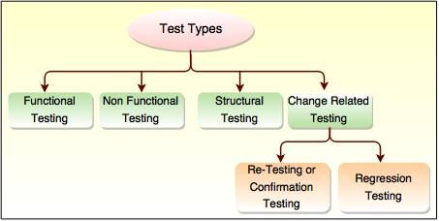

1.3.1 Kiểm thử chức năng (Functional Testing)
Khái niệm: Kiểm thử chức năng là kiểm tra xem hệ thống có hoạt động theo đúng theo các yêu cầu nghiệp vụ không? Kiểm thử chức năng được thực hiện ở tất cả các mức kiểm thử.
Kiểm thử chức năng bao gồm 5 bước:
- Xác định các chức năng mà phần mềm mong muốn sẽ thực hiện.
- Tạo các dữ liệu đầu vào dựa trên các tài liệu đặc tả kỹ thuật của các chức năng.
- Xác định các kết quả đầu ra dựa trên các tài liệu đặc tả kỹ thuật của các chức năng.
- Thực hiện các trường hợp kiêm thử.
- So sánh kết quả thực tế và kết quả mong muốn.
Các loại kiểm thử chức năng bao gồm:
- Function testing: kiểm thử chức năng.
- User interface (UI) testing: kiểm thử giao diện người dùng.
- Data and DataBase integrity testing: kiểm thử tính toàn vẹn của dữ liệu và CSDL.
- Business cycle testing: kiểm thử vòng đời nghiệp vụ.
- Access control testing: kiểm thử kiểm soát truy cập.
Function testing:
- Đảm bảo đúng chức năng như yêu cầu.
+ Xác minh ứng dụng và quy trình nội bộ của nó bằng cách tương tác với ứng dụng thông qua giao diện ngườidùng đồ họa (GUI).
+ Phân tích đầu ra hoặc kết quả.
User interface (UI) testing:
- Đảm bảo giao diện nhất quán, rõ ràng, dễ dùng.
- Phù hợp với nhu cầu của người sử dụng.
- Đảm bảo giao tiếp giữa người sử dụng và ứng dụng thuận lợi.
- Đảm bảo tính điều hướng và trạng thái cho mỗi cửa sổ ứng dụng và các đối tượng.
+ Xác minh điều hướng
+Xác minh sử dụng phương pháp truy cập (phím tab, di chuyển chuột, phím tắt)
+Các đặc điểm và các đối tượng cửa sổ như: menu, kích thước, vị trí, trạng thái, focus phù hợp với các tiêu chuẩn
Data and DataBase integrity testing:
- Đảm bảo phương pháp truy cập CSDL và các quy trình hoạt động đúng và không bị hư hỏng dữ liệu.
+ Xác minh dữ liệu trả về để đảm bảo rằng đã truy xuất được đúng dữ liệu cho đúng giao dịch.
+ Xác minh CSDL để đảm bảo dữ liệu đã được dân cư như dự định, tất cả các sự kiện CSDL xảy ra đúng cách.
Business cycle testing:
- Đảm bảo chức năng hoạt động đúng theo quy trình nghiệp vụ được yêu cầu và lịch trình.
+ Tất cả các chức năng thực hiện theo lịch trình định kỳ sẽ được thực thi hoặc khởi chạy vào thời điểm phù hợp.
+ Kiểm thử sẽ bao gồm việc sử dụng dữ liệu hợp lệ và không hợp lệ.
+ Mỗi quy tắc nghiệp vụ được áp dụng đúng cách.
Access control testing:
- Đảm bảo rằng chỉ người có quyền truy cập thì mới có thể truy cập vào chức năng đó/dữ liệu đó.
- Đảm bảo rằng chỉ những người đã được cấp quyền truy cập vào hệ thống mới có thể truy cập vào các ứng dụng và chỉ thông qua các cổng thích hợp.

1.3.2 Kiểm thử phi chức năng (Non- Functional Testing)
Khái niệm: Kiểm thử phi chức năng là các đặc tính chất lượng của hệt thống sẽ được kiểm tra. Chúng ta quan tâm đến việc mọi thứ hoạt động tốt không? Hay nhanh như thế nào? Chúng ta sẽ kiểm tra những thứ cần phải đo như thời gian phản hồi, hay bao nhiêu người có thể đăng nhập cùng một lúc? Kiểm thử phi chức năng cũng giống như kiểm thử chức năng được thực hiện ở tất cả các cấp độ kiểm thử.
Các loại kiểm thử phi chúc năng:
- Performance testing: Kiểm thử hiệu năng
- Load testing: Kiểm thử chịu tải
- Stress testing: Kiểm thử quá tải
- Volume testing (Capacity testing): Kiểm thử khối lượng
Kiểm thử hiệu năng (Performance testing):
Để xác định một phần mềm/ hệ thống thực hiện một khối lượng công việc cụ thể với tốc độ như thế nào.
Cũng dùng để xác định/ xác minh những thuộc tính chất lượng khác của HT như khả năng mở rộng, tính ổn định, độ tin cậy và sử dụng tài nguyên.
Ví dụ: Thời gian phản hồi, tỷ lệ giao dịch và các yêu cầu khác phụ thuộc vào thời gian.
Kiểm thử chịu tải (Load testing):
Kiểm tra phần mềm làm việc trong điều kiện tải trọng bình thường và cao điểm.
Đây là loại kiểm thử xác định công suất tối đa của phần mềm và hiệu suất của nó ở thời gian cao điểm.
Ví dụ: 2 người dùng đồng thời rút tiền từ tài khoản ngân hàng có thể làm cho hệ thống bị khóa hoặc xử lý không chính xác hoặc cả hai điều trên.
Kiểm thử quá tải (Stress testing):
Kiểm thử tập trung vào việc kiểm tra các đặc tính hoạt động của hệ thống khi làm việc với các điều kiện quá tải, như:
+ Số người dùng đồng thời tối đa
+ Bộ nhớ hạn chế
+ Không đủ dung lượng ổ đĩa
Kiểm thử khối lượng (Volume testing):
Là kiểm thử một ứng dụng với số lượng lớn dữ liệu trong cơ sở dữ liệu.
+ Dùng để xác minh nếu hệ thống đáp ứng một khối lượng dữ liệu nhất định như mong đợi. Nó có thể phải tăng kích thước của file dữ liệu.
+ Ví dụ: thử nghiệm tình trạng của trang web âm nhạc khi có hàng triệu người dùng tải bài hát xuống.

1.3.3 Kiểm thử cấu trúc (Structure Testing)
Kiểm thử cấu trúc còn được gọi là kiểm thử hộp trắng vì trong kiểm thử cấu trúc, chúng ta quan tâm đến những gì đang xảy ra bên trong của ứng dụng.
KTV được yêu cầu phải có kiến thức về triển khai mã lệnh. Cụ thể yêu cầu KTV hiểu biết về cách thức hoạt động, làm việc của phần mềm.
Hầu hết được thực hiện ở mức độ Unit Test.

1.3.4 Kiểm thử xác nhận (Confirmation Testing)
Re-testing được thực hiện để xác định liệu các test case fail trước đó có pass không sau khi các vấn đề đã được sửa.

1.3.5 Kiểm thử hồi quy (Regression Testing)
Kiểm thử hồi quy là kiểm thử được thực hiện để xác minh phần sửa đổi của phần mềm, để đảm bảo rằng sửa đổi không gây ra lỗi trong các phần khác (kiểm tra các phản ứng phụ của thay đổi).
Được thực hiện khi:
+ Sau khi phần mềm có sự thay đổi
+ Khi môi trường có sự thay đổi

1.4 Các mức kiểm thử phần mềm
- Khái niệm các mức kiểm thử phần mềm: [1]
Một nhóm các hoạt động kiểm thử được tổ chức và quản lý cùng nhau.
Mỗi mức kiểm thử cụ thể là tương ứng với một giai đoạn phát triển phần mềm (mô hình chữ V).
- 4 mức độ kiểm thử:
- Unit testing
- Integration testing
- System testing
- Acceptance testing
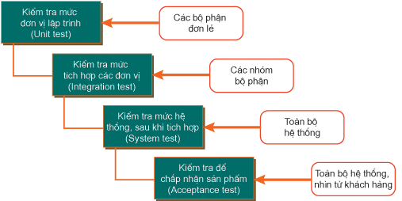
Hình 1.4: Các mức kiểm thử phần mềm

1.4.1 Kiểm thử mức đơn vị (Unit Test)
Khái niệm:
Unit test (Component test): Là hoạt động kiểm tra từng đơn vị thành phần phần mềm riêng biệt của chương trình
Đối tượng kiểm thử:
Các thành phần (các hàm (Function), thủ tục (Procedure), lớp (Class), hoặc các phương thức (Method), các đối tượng (objects)...).
Các module, chương trình.
Chuyển đổi dữ liệu thay đổi chương trình.
Kiểm thử mức đơn vị bao gồm:
- Kiểm thử chức năng và phi chức năng.
- Các trường hợp kiểm thử bắt nguồn từ các đặc điểm kỹ thuật của thành phần, thiết kế phần mềm hoặc các mô hình dữ liệu .
- Kiểm thử mức đơn vị thực hiện khi truy cập vào code . Người thực hiện kiểm thử là lập trình viên viết code.
Khi nào thực hiện Unit Testing?
Unit testing là mức kiểm thử đầu tiên trong các mức kiểm thử phần mềm. Nó được thực hiện trước khi Integration Testing.
Ai thực hiện Unit Testing?
Unit Testing thường do lập trình viên thực hiện. Unit test được thực hiện càng sớm càng tốt trong giai đoạn viết code và xuyên suốt quá trình phát triển phần mềm.
Mục đích
- Tăng sự đảm bảo khi có sự thay đổi mã
- Code dễ sử dụng, dễ hiểu, có thể tái sử dụng nhiều hơn
- Phát triển nhanh hơn
- Chi phí sửa lỗi thấp hơn so với các mức kiểm thử giai đoạn sau
- Debug dễ dàng

1.4.2 Kiểm thử mức tích hợp (Integration Test)
Khái niệm:
Kiểm thử tích hợp là một mức của kiểm thử phần mềm kiểm tra một nhóm các module nhỏ liên quan đến nhau xem chúng có hoạt động đúng chức năng như trong thiết kế hay không.
Kiểm thử tích hợp được thực hiện để phát hiện các lỗi về giao diện hoặc trong tương tác giữa các thành phần hoặc hệ thống tích hợp
Kiểm thử tích hợp thành phần: kiểm tra sự tương tác giữa các thành phần với điều kiện các thành phần đã pass ở phần kiểm thử thành phần trước đó
Kiểm thử tích hợp hệ thống: kiểm tra sự tương tác giữa các hệ thống con khác nhau và các hệ thống này đã pass ở lần kiểm thử trước đó
Đối tượng kiểm thử:
- Triển khai cơ sở dữ liệu các hệ thống con.
- Cơ sở hạ tầng ( Infrastructure).
- Giao diện.
Kiểm thử tích hợp tập trung vào:
• Phát hiện lỗi giao tiếp xảy ra giữa các modules/ components
• Tính năng tích hợp
• Kiến trúc hệ thống
Khi nào thực hiện Integration Testing?
Kiểm thử tích hợp là mức thứ 2 trong các mức kiểm thử phần mềm. Nó được thực hiện sau Unit Testing và trước System testing.
Ai thực hiện Integration Testing?
Kiểm thử integration có thể được thực hiện bởi developer, một test team chuyên biệt hay một nhóm chuyên developer/kiểm thử viên tích hợp bao gồm cả kiểm thử phi chức năng.
Mục đích
Kiểm tra sự tích hợp 1 nhóm các thành phần riêng lẻ có liên quan xem chúng có hoạt động đúng như mong đợi hay không.
Một số lưu ý trước khi thực hiện kiểm thử tích hợp
- Đảm bảo rằng bạn có tài liệu thiết kế chi tiết phù hợp trong đó các tương tác giữa mỗi đơn vị được xác định rõ ràng.
- Đảm bảo rằng bạn có một hệ thống quản lý cấu hình phần mềm mạnh mẽ tại chỗ. Hoặc nếu không, bạn sẽ có một thời gian khó khăn theo dõi phiên bản phù hợp của từng đơn vị, đặc biệt là nếu số lượng đơn vị được tích hợp là rất lớn.
- Đảm bảo rằng mỗi đơn vị được kiểm thử đơn vị trước khi bạn bắt đầu Kiểm thử tích hợp.

1.4.3 Kiểm thử mức hệ thống (System Test)
Khái niệm:
Kiểm thử mức hệ thống được định nghĩa là kiểm tra hành vi của hệ thống/ phần mềm theo đặc tả yêu cầu phần mềm.
Tập trung vào hành vi của toàn bộ hệ thống/ sản phẩm được xác định bởi phạm vi của dự án hoặc sản phẩm phát triển.
Đối tượng kiểm thử:
- Hệ thống, người dùng và hướng dẫn cách hoạt động.
- Cấu hình hệ thống.
Kiểm thử hệ thống dựa trên:
- Rủi ro
- SRS
- Quy trình nghiệp vụ, use case
- Tương tác với hệ điều hành, nguồn tài nguyên...
Khi nào thực hiện System Testing?
Kiểm thử hệ thống là mức kiểm thử thứ 3 trong các mức kiểm thử phần mềm được thực hiện sau kiểm thử tích hợp và trước kiểm thử chấp nhận.
Ai thực hiện System Testing?
Thông thường, các tester thực hiện kiểm thử hệ thống.
Mục đích
Mục đích của giai đoạn này là để đánh giá sự hoạt động của hệ thống có đúng theo như tài liệu đặc tả.
Kiểm thử hệ thống bao gồm các loại kiểm thử sau:
- Kiểm thử chức năng (Functional Test): bảo đảm các hành vi của hệ thống thỏa mãn đúng yêu cầu thiết kế.
- Kiểm thử hiệu năng (Performance Test): bảo đảm tối ưu việc phân bổ tài nguyên hệ thống (ví dụ bộ nhớ) nhằm đạt các chỉ tiêu như thời gian xử lý hay đáp ứng câu truy vấn…
- Kiểm thử khả năng chịu tải (Stress Test hay Load Test): bảo đảm hệ thống vận hành đúng dưới áp lực cao. Stress Test tập trung vào các trạng thái tới hạn, các tình huống bất thường…
- Kiểm thử cấu hình (Configuration Test)
- Kiểm thử khả năng bảo mật (Security Test): bảo đảm tính toàn vẹn, bảo mật của dữ liệu và của hệ thống.
- Kiểm thử khả năng phục hồi (Recovery Test): bảo đảm hệ thống có khả năng khôi phục trạng thái ổn định trước đó trong tình huống mất tài nguyên hoặc dữ liệu.

1.4.4 Kiểm thử chấp nhận sản phẩm (Acceptance Test)
Khái niệm:
Kiểm thử chấp nhận chính thức liên quan đến yêu cầu và quy trình kinh doanh để xác định liệu hệ thống có đáp ứng tiêu chí chấp nhận hay không và cho phép người dùng, khách hàng hoặc tổ chức được ủy quyền khác xác định có chấp nhận hệ thống hay không.
Đối tượng kiểm thử:
Các quy trình nghiệp vụ trên hệ thống đã được tích hợp đầy đủ.
Các quy trình vận hành và bảo trì.
Các phương thức người dùng ( User procedures).
Các Forms.
Các báo cáo.
Khi nào thực hiện Acceptance Testing?
Kiểm thử chấp nhận là mức thứ 4 được thực hiện sau khi hoàn thành kiểm thử hệ thống và trước khi đưa sản phẩm vào sử dụng chính thức.
Ai thực hiện Acceptance Testing?
Kiểm thử chấp nhận được chia thành 2 mức khác nhau
- Kiểm thử alpha: được thực hiện bởi những người trong tổ chức nhưng không tham gia phát triển phần mềm.
- Kiểm thử beta: được thực hiện bởi khách hàng/ người dùng cuối tại địa điểm của người dùng cuối.
Mục đích
Đảm bảo phần mềm đáp ứng đúng yêu cầu của khách hàng. Sản phẩm nhận được sự chấp nhận từ khách hàng/ người dùng cuối.

1.5 Các kỹ thuật kiểm thử phần mềm

1.5.1 Kiểm thử tĩnh (Static testing)
Kiểm thử tĩnh là một hình thức của kiểm thử phần mềm mà phần mềm không được sử dụng thực sự. Thường thì nó không kiểm thử chi tiết mà chủ yếu kiểm tra tính đúng đắn của code (mã lệnh), thuật toán hay tài liệu. Chủ yếu kiểm tra cú pháp của code/ hoặc review code (kiểm tra xem code có được viết đúng tiêu chuẩn code. Đây là loại kiểm thử có thể được sử dụng bởi DEV (những người lập trình), làm việc một cách độc lập. Các kỹ thuật review code, kiểm tra và walkthoughs cũng được sử dụng trong test tĩnh này. Kiểm thử tĩnh liên quan đến việc xem xét các yêu cầu và các tài liệu thiết kế chi tiết.

1.5.2 Kiểm thử động (Dynamic testing)
Dynamic testing (kiểm thử động): là phương pháp kiểm thử thông qua việc chạy chương trình để kiểm tra trạng thái từng hành động của chương trình.
+ Kỹ thuật kiểm thử hộp trắng (White box testing)
+ Kỹ thuật kiểm thử hộp đen (Black-Box Testing)
+ Kỹ thuật kiểm thử dựa trên kinh nghiệm (Experience-based Testing)

1.5.2.1 Kiểm thử hộp trắng (White box testing)
Kiểm thử hộp trắng còn gọi là kiểm thử cấu trúc. Dựa vào thuật giải cụ thể, vào cấu trúc dữ liệu bên trong của đơn vị phần mềm cần kiểm thử để xác định đơn vị phần mềm đó có thực hiện đúng không. Do đó người kiểm thử hộp trắng phải có kỹ năng, kiến thức nhất định về ngôn ngữ lập trình được dùng, về thuật giải được dùng trong phần mềm để có thể thông hiểu chi tiết về đoạn code cần kiểm thử.
Các kĩ thuật kiểm thử hộp trắng:
- Statement coverage: kiểm thử bao phủ câu lệnh. Thực thi tất cả các câu lệnh ít nhất một lần.
- Decision (Branch) coverage: kiểm thử bao phủ đường rẽ nhánh. Thực thi mỗi đường rẽ nhánh ít nhất một lần.
- Condition coverage: kiểm thử bao phủ điều kiện. Kiểm tra tất cả các điều kiện kết hợp có thể.
- Path coverage: kiểm thử bao phủ đường dẫn. Kiểm thử tất cả các đường có thể đi của đoạn chương trình.

1.5.2.2 Kiểm thử hộp đen (Black-Box Testing)
Là phương pháp tập trung vào các yêu cầu chức năng của phần mềm. Còn được gọi là kiểm thử hướng dữ liệu hay là kiểm thử hướng in/out.
Các kỹ thuật kiểm thử hộp đen:
- Kỹ thuật phân vùng tương đương (Equivalence Partitioning - EP)
- Kỹ thuật phân tích giá trị biên (Boundary Value Analysis - BVA)
- Kỹ thuật bảng quyết định (Decision Table Testing Technique)
- Kỹ thuật chuyển đổi trạng thái (State Transition Testing Technique)
- Kỹ thuật kiểm thử dựa trên use case (Use CaseTesting)
- Kỹ thuật phân vùng tương đương (Equivalence Partitioning - EP)
Phân vùng lớp tương đương cho phép bạn phân chia tập hợp các điều kiện kiểm tra thành một phân vùng nên được coi là giống nhau.
Phương pháp kiểm thử phần mềm này chia miền đầu vào của chương trình thành các lớp dữ liệu mà từ đó các trường hợp kiểm thử nên được thiết kế.
Với các giá trị đầu vào chia thành các vùng tương đương:
Vùng tương đương hợp lệ: tập hợp các giá trị kiểm thử thỏa mãn điều kiện của hệ thống
Vùng tương đương không hợp lệ: Tập hợp các giá trị kiểm thử mô tả trạng thái khác của hệ thống: sai, thiếu, không đúng,...
Mục đích : Giảm đáng kể số lượng test case cần phải thiết kế vì với mỗi lớp tương đương ta chỉ cần test trên các phần tử đại diện.
- Kỹ thuật phân tích giá trị biên (Boundary Value Analysis - BVA)
Phân tích giá trị biên dựa trên việc kiểm thử tại các ranh giới giữa các phân vùng, Chúng ta sẽ tập trung vào các giá trị biên chứ không test toàn bộ dữ liệu. Thay vì chọn nhiều giá trị trong lớp đương tương để làm đại diện, phân tích giá trị biên yêu cầu chọn một hoặc vài giá trị là các cạnh của lớp tương đương để làm điều kiện test.
Chúng ta thường thấy rằng một số lượng lớn lỗi xảy ra tại các ranh giới của các giá trị đầu vào được xác định thay vì các giá trị giữa, còn được gọi là các giá trị biên. Từ đó đưa ra lựa chọn các test cases thực hiện giá trị đầu vào các giá trị biên.
Kỹ thuật thiết kế test cases này bổ sung cho phân vùng tương đương. Kỹ thuật kiểm thử phần mềm này dựa trên nguyên tắc: Nếu một hệ thống hoạt động tốt với các giá trị biên thì nó sẽ hoạt động tốt cho tất cả các giá trị nằm giữa hai giá trị biên.
Phân tích giá trị biên sẽ chọn các giá trị:
- Giá trị ngay dưới giá trị nhỏ nhất
- Giá trị nhỏ nhất
- Giá trị ngay trên giá trị nhỏ nhất
- Giá trị ngay dưới giá trị lớn nhất
- Giá trị lớn nhất
- Giá trị ngay trên giá trị lớn nhất
- Kỹ thuật bảng quyết định (Decision Table Testing Technique)
Kỹ thuật này đôi khi còn được gọi là bảng "Nguyên nhân - kết quả". Lý do cho điều này:
+ Bảng quyết định cung cấp một cách có hệ thống các quy tắc nghiệp vụ phức tạp, rất hữu ích cho cả developer và tester.
+ Bảng quyết định có thể được sử dụng trong test design, vì chúng giúp tester tìm được những tác động khi kết hợp các yếu tốt đầu vào khác nhau và các trạng thái phần mềm mà phải thực hiện đúng các quy tắc nghiệp vụ khác.
Là cách tốt nhất để xây dựng test case trong trường hợp một yếu tố đầu vào có nhiều điều kiện kết hợp và đầu ra là các hành động khác nhau của hệ thống.
Hoặc trong trường hợp kết hợp nhiều yếu tố đầu vào trong cùng một chức năng.
Kỹ thuật bảng quyết định gồm 3 phần:
+ Hàng điều kiện
+ Hàng hành động
+ Các sự kết hợp hoặc các quy tắc.
- Kỹ thuật chuyển đổi trạng thái (State Transition Testing Technique)
Là kỹ thuật kiểm thử PM kiểm thử trường hợp thay đổi điều kiện đầu vào gây ra sự thay đổi trạng thái trong hệ thống được kiểm thử (Application under Test - AUT).
Đây là kỹ thuật mà tester phân tích cách xử lý của một ứng dụng được kiểm thử để đưa ra các điều kiện đầu vào khác nhau trong một trình tự.
Trong kỹ thuật này, tester cung cấp cả giá trị kiểm thử đầu vào hợp lệ và không hợp lệ, sau đó xác định cáchnxử lý của hệ thống.
Phù hợp khi kiểm thử các trường hợp chuyển đổi trạng thái trong hệ thống.
Sử dụng khi kiểm thử ứng dụng cho một tập hợp các giá trị đầu vào hữu hạn.
- Kỹ thuật kiểm thử dựa trên use case (Use CaseTesting)
Được sử dụng kiểm thử ở cấp độ kiểm thử mức hệ thống hoặc kiểm thử chấp nhận.
Giúp xác định các test cases bao phủ toàn bộ hệ thống trên cơ sở chuyển giao từ điểm bắt đầu đến điểm kết thúc
Kiểm thử Use Case để tìm các liên kết còn thiếu hay các yêu cầu không hoàn chỉnh, từ đó tìm cách khắc phục để hệ thống hoạt động chính xác hơn.

1.5.2.3 Kiểm thử hộp xám
Kiểm thử hộp xám là một phương pháp kiểm thử phần mềm được kết hợp giữa phương pháp kiểm thử Black Box và White Box. Trong kiểm thử hộp đen tester kiểm thử các hạng mục mà không cần biết cấu trúc bên trong của chương trình, còn kiểm thử hộp trắng thì tester biết được cấu trúc bên trong của chương trình. Trong kiểm thử hộp xám, cấu trúc bên trong sản phẩm chỉ được biết một phần. Tester có thể truy cập vào cấu trúc dữ liệu bên trong và thuật toán của chương trình với mục đích là để thiết kế các trường hợp kiểm thử, nhưng khi thực hiện kiểm thử thì test như người dùng cuối hoặc là ở mức hộp đen.
Mặc dù phương pháp kiểm thử hộp xám có thể được dùng trong các mức khác nhau của kiểm thử, tuy nhiên nó chủ yếu được sử dụng trong kiểm thử tích hợp.
Kiểm thử hộp xám nhằm tìm ra tối đa số lỗi về cấu trúc dữ liệu của hộp trắng và lỗi chức năng của hộp đen. Trong kiểm thử hộp xám viết các trường hợp kiểm thử dựa vào yêu cầu và nội dung Source Code (can thiệp vào bên trong Code của chương trình). Thực hiện kiểm thử trên giao diện của chương trình (yêu cầu chương trình phải chạy được mới kiểm thử được, không can thiệp vào code).

ĐẶC TẢ HỆ THỐNG PHẦN MỀM
  - Giới thiệu chung

2.1.1 Mục đích của tài liệu
Đưa ra một cách tổng quan về cơ cấu tổ chức và hệ thống quản lý bán album nhạc cho cửa hàng FERRARI.
Cung cấo cho người lập trình những thông tin cơ bản nhất mà người sử dụng yếu cầu. Từ đó người lập trình có thể thiết kế được một phần mềm hiệu quả đáp ứng được những yêu cầu mà người sử dụng yêu cầu.

2.1.2 Phạm vi tài liệu
- Cung cấp cho người lập trình những yêu cầu của khách hàng, các yêu cầu chức năng và phi chức nănh mà khách hàng đặt ra cho hệ thống.
- Đề cập tới các hạng mục, các nội dung khảo sát của đề tài trong khuoon khổ đề tài.
- Sử dụng trong việc quản lý bán album nhạc tại của hàng FERRARI.

2.1.3 Tổng quan về tài liệu
- Tài liệu bao gồm các mô tả tổng quan về hệ thống, các đặc trưng đặc tả yêuc ầu chức năng hệ thống.
- Mô tả chung: Phần mềm có các chức năng cơ bản như thêm, sửa, xoá, tìm kiếm, báo cáo thống kê.
- Tàu liệu được tổ chức: từ mô tả hệ thống đến các đặc tả yêu cầu.
  - Các yêu cầu chức năng
Mục | Tên chức năng | Mô tả
A | Các yêu cầu chức năng nghiệp vụ | Là các chức năng của phần mềm tương ứng với các công việc trong thế giới thực.
I | Quản lý thông tin album
1 | Nhập thông tin album | Chức năng này cho phép nhập thông tin của album. Mã album, tên album, số lượng album, thể loại,nhà sản xuất, ngày phát hành, giá bán, giá nhập
2 | Cập nhật thông tin album | Chức năng này cho phép cập nhật lại thông tin của album
3 | Tìm kiếm album | Chức năng này cho phép tìm kiếm thông tin album theo: mã album, tên album…
3 | Xóa thông tin album | Chức năng này cho phép xóa thông tin album nếu album đó đã hết
II | Quản lý khách hàng
1 | Nhập thông tin khách hàng | Cho phép người quản lý nhập thông tin người mua album: mã khách hàng, tên khách hàng, sdt, địa chỉ
2 | Xóa thông tin khách hàng | Chức năng này cho phép xóa thông tin khách hàng
3 | Cập nhật lại thông tin khách hàng | Chức năng này giúp người quản lý cập nhật lại thông tin khách hàng
4 | Hiển thị khách hàng | Chức năng này cho phép hiển thị thông tin khách hàng
5 | Tìm kiếm album bán | Chức năng này cho phép tìm kiếm thông tin khách hàng theo tiêu chí: tên khách hàng, mã khách hàng..
III | Quản lý nhập hàng
1 | Nhập thông tin hoá đơn nhập hàng | Chức năng cho phép quản lí thêm thông tin hoá đơn nhập album
2 | Cập nhật thông tin hoá đơn | Chức năng này cho phép cập nhật lại thông tin của hoá đơn
3 | Tìm kiếm | Chức năng này cho phép người quản lý dễ dàng tìm kiếm hoá đơn nhập hàng
4 | Xoá thông tin hoá đơn nhập | Chức năng này cho phép xoá thông tin hoá đơn
5 | Hiển thị thông tin hoá đơn nhập hàng | Chức năng cho phép hiển thị thông tin các hoá đơn nhập hàng
IV | Quản lý bán hàng
1 | Nhập thông tin hoá đơn bán hàng | Chức năng cho phép quản lí thêm thông tin hoá đơn bán album
2 | Cập nhật thông tin hoá bán | Chức năng này cho phép cập nhật lại thông tin của hoá đơn
3 | Tìm kiếm | Chức năng này cho phép người quản lý dễ dàng tìm kiếm hoá đơn bán hàng
4 | Xoá thông tin hoá đơn bán | Chức năng này cho phép xoá thông tin hoá đơn
5 | Hiển hị thông tin hoá đơn bán hàng | Chức năng cho phép hiển thị các thông tin hoá đơn bán hàng
V | Quản lý nhân viên
1 | Nhập thông tin nhân viên | Chức năng này cho phép nhập thông tin của nhân viên làm việc tại cửa hàng
2 | Cập nhật thông tin nhân viên | Chức năng này cho phép cập nhật lại thông tin của nhân viên tại cửa hàng
3 | Xoá thông tin nhân viên | Chức năng này cho phép xoá đi thông tin nhân viên nếu nhân viên đó không còn làm ở của hàng nữa
4 | Tìm kiếm nhân viên | Chức năng cho phép tìm kiếm thông tin của nhân viên làm việc tại cửa hàng
5 | Hiển thị thông tin nhân viên | Chức năng này cho phép hiển thị thông tin nhân viên tại của hàng
VI | Quản lý nhà cung cấp
1 | Nhập thông tin nhà cung cấp | Chức năng này cho phép nhập thông tin của nhà cung cấp lượng album cho cửa hàng
2 | Cập nhật thông tin nhà cung cấp | Chức năng này cho phép cập nhật lại thông tin của nhà cung cấp
3 | Xoá thông tin nhà cung cấp | Chức năng này cho phép xoá đi thông tin nhà cung cấp
4 | Tìm kiếm nhà cung cấp | Chức năng cho phép tìm kiếm thông tin của nhà cung cấp
5 | Hiển thị thông tin nhà cung cấp | Chức năng này cho phép hiển thị thông tin nhà cung cấp
IV | Thống kê doanh thu
1 | Thống kê doanh thu một ngày | Chức năng này cho phép người quản lý thống kê doanh thu bán album trong một ngày
2 | Thống kê doanh thu trong 1 tháng | Chức năng này cho phép người quản lý thống kê doanh thu album trong một tháng
3 | Thống kê doanh thu trong 1 năm | Chức năng này cho phép người quản lý thống kê doanh thu album trong một năm
B | Các yêu cầu chức năng hệ thống | Là các chức năng của phần mềm được phát sinh thêm khi thực hiện một công việc trên máy tính thay vì trong thế thới thực hoặc không tương ứng với bất kỳ công việc nào trong thế giới thực.
1 | Đăng nhập | Muốn thực hiện được các chức năng của hệ thống thì phải thực hiện việc đăng nhập.
2 | Đăng xuất | Đăng xuất tài khoản khi không thực hiện bất cứ công việc gì nữa.

2.2.1 Chức năng quản lý album

2.2.1.A Chức năng thêm Album nhạc
Mục đích: Cho phép nhập thông tin về các loại album nhạc trong cửa hàng
Điều kiện trước: Để nhập thêm thông tin album nhạc thì đăng nhập hệ thống, tiếp theo nhập các thông tin của album: mã album, tên album, xuất xứ, ngày phát hành, nhà sản xuất, số lượng, thể loại, giá bán, giá nhập, tên ca sĩ/nhóm nhạc.
Điều kiện sau: sau khi thêm thành công sản phẩm album thì có thêm các chức năng sửa, xoá, tìm kiếm
Mô tả chức năng: Người dùng thực hiện đăng nhập hệ thống, sau đó chọn chức năng quản lý album tiếp đó chọn chức năng thêm thông tin album, khi thêm sản phẩm album thì chúng ta cần nhập mã album đầu tiên (mã album gồm 3 ký tự, duy nhất). Nếu thêm mã album mới mà trùng với mã album đã có thì báo mã album này đã tồn tại, nếu không thì tiếp tục nhập tên album (tên album khác rỗng), số lượng (số lượng album là số nguyên dương), thể loại, nhà sản xuất (thể loại và nhà sản xuất phải khác rỗng), ngày phát hành (< ngày hiện tại), giá bán (>giá nhập), giá nhập (>0). Sau khi thêm thành công thì có thể thực hiện các chức năng sửa, xoá, tìm kiếm.

2.2.1.B Chức năng xoá Album
Mục đích: Cho phép xoá thông tin về các album trong cửa hàng
Điều kiện trước: Để xoá thông tin album thì cần tiếp nhận thông tin mã album của album cần xoá
Điều kiện sau: Sau khi xoá thành công thì có thể thực hiện các chức năng thêm, sửa, tìm kiếm.
Mô tả chức năng: Người dùng thực hiện đăng nhập hệ thống, sau đó chọn chức năng quản lý album tiếp đó chọn chức năng xoá thông tin album, khi xoá sản phẩm album thì cần nhập mã album cần xoá. Nếu mã album đó không tồn tại thì hiển thị thông báo ra màn hình:” Mã album không tồn tại/ không đúng. Bạn có muốn nhập lại không?c/k”. Nếu chọn “c” thì chúng ta lại nhập lại mã album cần xoá. Nếu mã album cần xoá tồn tại thì hiển thị ra màn hình thông báo: “Bạn đã xoá thành công! Bạn có muốn xoá tiếp không?c/k”. Nếu chọn “k” thì sẽ thoát khỏi chức năng xoá và hiển thị về menu chính, ngược lại thì tiếp tục nhập mã album muốn xoá.

2.2.1.C Chức năng sửa
Mục đích: Cho phép sửa thông tin album trong cửa hàng
Điều kiện trước: Để sửa thông tin album thì cần tiếp nhận thông tin mã album cần sửa
Điều kiện sau: Sau khi sửa thành công thì có thể thực hiện các chức năng thêm, xoá, tìm kiếm.
Mô tả chức năng: Người dùng thực hiện đăng nhập hệ thống, sau đó chọn chức năng quản lý album tiếp đó chọn chức năng sửa thông tin album, khi sửa thông tin sản phẩm album thì cần nhập mã album Nếu mã album đó không tồn tại thì hiển thị thông báo ra màn hình:” Mã album không tồn tại/ không đúng. Bạn có muốn nhập lại không?c/k”. Nếu chọn “c” thì chúng ta lại nhập lại mã album cần sửa. Nếu mã album cần sửa tồn tại thì hiển thị ra màn hình thông báo: “Bạn đã sửa thành công! Bạn có muốn sửa tiếp không?c/k”. Nếu chọn “k” thì sẽ thoát khỏi chức năng sửa và hiển thị về menu chính, ngược lại thì tiếp tục nhập mã album muốn sửa.

2.2.1.D Chức năng tìm kiếm thông tin
Mục đích: Cho phép tìm kiếm album trong cửa hàng.
Điều kiện trước: Để tìm kiếm album thì cần nhập mã album hoặc các từ khoá liên quan đến thông tin của album như: thể loại, tên ca sĩ,..
Điều kiện sau: Sau khi tìm kiếm thành công thông tin album thì có thể thực hiện các chức năng thêm, sửa, xoá.
Mô tả chức năng: Người dùng đăng nhập hệ thống, sau đó chọn chức năng quản lý album tiếp đó chọn chức năng tìm kiếm, khi tìm kiếm album thì cần nhập mã album hoặc các từ khoá liên quan điến thông tin của album (thể loại, ca sĩ, nhà sản xuất,..). Nếu mã hoặc các từ khoá ấy không tồn tại thì hiển thị thông báo ra màn hình: “Không tồn tại các từ khoá cần tìm! Bạn có muốn tìm lại không?c/k”. Nếu “c” thì chúng ta nhập lại mã album/ các từ khoá cần tìm kiếm. Nếu mã/ các từ khoá tìm kiếm tồn tại thì hiển thị ra mà hình các album có thông tin cần tìm kiếm, sau đó hiển thị thông báo: “Bạn có muốn tìm kiếm tiếp không?c/k”. Nếu “c” thì tiếp tục công việc tìm kiếm, nếu “k” thì thoát khỏi chức năng tìm kiếm về trở lại menu chính.

2.2.2 Chức năng quản lý khách hàng

2.2.2.A Chức năng thêm thông tin khách hàng
Mục đích: Cho phép nhập thông tin về khách hàng của cửa hàng
Điều kiện trước: Để nhập thêm thông tin khách hàng thì nhập các thông tin về khách hàng: mã khách hàng, tên khách hàng, địa chỉ, số điện thoại.
Điều kiện sau: sau khi thêm thành công thông tin khách hàng thì có thể thêm các chức năng sửa, xoá, tìm kiếm.
Mô tả chức năng: Người dùng thực hiện đăng nhập hệ thống, sau đó chọn chức năng quản lý khách hàng tiếp đó chọn chức năng thêm thông tin khách hàng. Mã khách hàng sẽ sinh tự đông rồi tiếp tục nhập thêm tên khách hàng (tên khách hàng phải khác rỗng), có độ dài (5-50), địa chỉ (địa chỉ phải khách rỗng), có độ dài (10-80), số điện thoại (gồm 10 chữ số, chữ số đầu tiên bắt buộc là só 0). Sau khi thêm thành công thì có thể thực hiện các chức năng sửa, xoá, tìm kiếm.

2.2.2.B Chức năng xoá thông tin khách hàng
Mục đích: Cho phép xoá thông tin về khách hàng của cửa hàng.
Điều kiện trước: Để xoá thông tin khách hàng thì cần tiếp nhận thông tin mã khách hàng của khách hàng cần xoá.
Điều kiện sau: Sau khi xoá thành công thì có thể thực hiện các chức năng thêm, sửa, tìm kiếm.
Mô tả chức năng: Người dùng thực hiện đăng nhập hệ thống, sau đó chọn chức năng quản lý khách hàng tiếp đó chọn chức năng xoá thông tin khách hàng, khi xoá thông tin khách hàng thì cần nhập mã khách hàng cần xoá. Nếu mã khách hàng đó không tồn tại thì hiển thị thông báo ra màn hình:” Mã khách hàng không tồn tại/ không đúng. Bạn có muốn nhập lại không?c/k”. Nếu chọn “c” thì chúng ta lại nhập lại mã khách hàng cần xoá. Nếu mã khách hàng cần xoá tồn tại thì hiển thị ra màn hình thông báo: “Bạn đã xoá thành công! Bạn có muốn xoá tiếp không?c/k”. Nếu chọn “k” thì sẽ thoát khỏi chức năng xoá và hiển thị về menu chính, ngược lại thì tiếp tục nhập mã khách hàng muốn xoá.

2.2.2.C Chức năng sửa thông tin khách hàng
Mục đích: Cho phép sửa thông tin khách hàng trong cửa hàng.
Điều kiện trước: Để sửa thông tin khách hàng thì cần tiếp nhận thông tin mã khách hàng cần sửa.
Điều kiện sau: Sau khi sửa thành công thì có thể thực hiện các chức năng thêm, xoá, tìm kiếm.
Mô tả chức năng: Người dùng thực hiện đăng nhập hệ thống, sau đó chọn chức năng quản lý khách hàng tiếp đó chọn chức năng sửa thông tin khách hàng, khi sửa thông tin khách hàng thì cần nhập mã khách hàng Nếu mã khách hàng đó không tồn tại thì hiển thị thông báo ra màn hình:” Mã khách hàng không tồn tại/ không đúng. Bạn có muốn nhập lại không?c/k”. Nếu chọn “c” thì chúng ta lại nhập lại mã khách hàng cần sửa. Nếu mã khách hàng cần sửa tồn tại thì hiển thị ra màn hình thông báo: “Bạn đã sửa thành công! Bạn có muốn sửa tiếp không?c/k”. Nếu chọn “k” thì sẽ thoát khỏi chức năng sửa và hiển thị về menu chính, ngược lại thì tiếp tục nhập mã khách hàng muốn sửa.

2.2.2.D Chức năng tìm kiếm
Mục đích: Cho phép tìm kiếm khách hàng trong cửa hàng.
Điều kiện trước: Để tìm kiếm khách hàng thì cần nhập mã khách hàng hoặc các từ khoá liên quan đến thông tin của khách hàng như: địa chỉ, số điện thoại,..
Điều kiện sau: Sau khi tìm kiếm thành công thông tin khách hàng thì có thể thực hiện các chức năng thêm, sửa, xoá.
Mô tả chức năng: Người dùng đăng nhập hệ thống, sau đó chọn chức năng quản lý khách hàng tiếp đó chọn chức năng tìm kiếm, khi tìm kiếm khách hàng thì cần nhập mã khách hàng hoặc các từ khoá liên quan điến thông tin của khách hàng (tên, địa chỉ, sđt,…) Nếu mã hoặc các từ khoá ấy không tồn tại thì hiển thị thông báo ra màn hình: “Không tồn tại các từ khoá cần tìm! Bạn có muốn tìm lại không?c/k”. Nếu “c” thì chúng ta nhập lại mã khách hàng/ các từ khoá cần tìm kiếm. Nếu mã/ các từ khoá tìm kiếm tồn tại thì hiển thị ra mà hình các khách hàng có thông tin cần tìm kiếm, sau đó hiển thị thông báo: “Bạn có muốn tìm kiếm tiếp không?c/k”. Nếu “c” thì tiếp tục công việc tìm kiếm, nếu “k” thì thoát khỏi chức năng tìm kiếm về trở lại menu chính.

2.2.3 Chức năng quản lý nhân viên

2.2.3.A Chức năng thêm nhân viên
Mục đích: Cho phép nhập thông tin nhân viên của cửa hàng.
Điều kiện trước: Để nhập thông tin nhân viên thì nhập các thông tin: mã nhân viên, tên nhân viên, địa chỉ, số điện thoại.
Điều kiện sau: sau khi thêm thành công thông tin nhân viên thì có thể thêm các chức năng sửa, xoá, tìm kiếm.
Mô tả chức năng: Người dùng thực hiện đăng nhập hệ thống, sau đó chọn chức năng quản lý nhân viên tiếp đó chọn chức năng thêm thông tin nhân viên. Khi thêm thông tin nhân viên thì chúng ta cần nhập mã nhân viên đầu tiên (mã nhân viên gồm 3 ký tự, duy nhất). Nếu thêm mã nhân viên mới mà trùng với mã nhân viên đã có thì thông báo mã nhân viên này đã tồn tại, ngược lại nếu chưa tồn tại thì tiếp tục nhập thêm tên nhân viên (tên nhân viên phải khác rỗng), địa chỉ (địa chỉ phải khách rỗng), số điện thoại (gồm 10 chữ số, chữ số đầu tiên bắt buộc là só 0). Sau khi thêm thành công thì có thể thực hiện các chức năng sửa, xoá, tìm kiếm.

2.2.3.B Chức năng xoá thông tin nhân viên
Mục đích: Cho phép xoá thông tin nhân viên trong cửa hàng nếu nhân viên ấy không còn làm việc.
Điều kiện trước: Để xoá thông tin nhân viên thì cần tiếp nhận thông tin mã nhân viên của nhân viên cần xoá
Điều kiện sau: Sau khi xoá thành công thì có thể thực hiện các chức năng thêm, sửa, tìm kiếm.
Mô tả chức năng: Người dùng thực hiện đăng nhập hệ thống, sau đó chọn chức năng quản lý nhân viên tiếp đó chọn chức năng xoá thông tin nhân viên, khi xoá thông tin nhân viên thì cần nhập mã nhân viên cần xoá. Nếu mã nhân viên đó không tồn tại thì hiển thị thông báo ra màn hình:” Mã nhân viên không tồn tại/ không đúng. Bạn có muốn nhập lại không?c/k”. Nếu chọn “c” thì chúng ta lại nhập lại mã nhân viên cần xoá. Nếu mã nhân viên cần xoá tồn tại thì hiển thị ra màn hình thông báo: “Bạn đã xoá thành công! Bạn có muốn xoá tiếp không?c/k”. Nếu chọn không thì sẽ thoát khỏi chức năng xoá và hiển thị về menu chính, ngược lại thì tiếp tục nhập mã nhân viên muốn xoá.

2.2.3.C Chức năng sửa thông tin nhân viên
Mục đích: Cho phép sửa thông tin nhân viên trong cửa hàng
Điều kiện trước: Để sửa thông tin nhân viên thì cần tiếp nhận thông tin mã nhân viên cần sửa
Điều kiện sau: Sau khi sửa thành công thì có thể thực hiện các chức năng thêm, xoá, tìm kiếm.
Mô tả chức năng: Người dùng thực hiện đăng nhập hệ thống, sau đó chọn chức năng quản lý nhân viên tiếp đó chọn chức năng sửa thông tin nhân viên, khi sửa thông tin nhân viên thì cần nhập mã nhân viên. Nếu mã nhân viên đó không tồn tại thì hiển thị thông báo ra màn hình:” Mã nhân viên không tồn tại/ không đúng. Bạn có muốn nhập lại không?c/k”. Nếu chọn “c” thì chúng ta lại nhập lại mã nhân viên cần sửa. Nếu mã nhân viên cần sửa tồn tại thì hiển thị ra màn hình thông báo: “Bạn đã sửa thành công! Bạn có muốn sửa tiếp không?c/k”. Nếu chọn “k” thì sẽ thoát khỏi chức năng sửa và hiển thị về menu chính, ngược lại thì tiếp tục nhập mã nhân viên muốn sửa.

2.2.3.D Chức năng tìm kiếm
Mục đích: Cho phép tìm kiếm nhân viên trong cửa hàng.
Điều kiện trước: Để tìm kiếm nhân viên thì cần nhập mã nhân viên hoặc các từ khoá liên quan đến thông tin của nhân viên như: địa chỉ, số điện thoại,..
Điều kiện sau: Sau khi tìm kiếm thành công thông tin nhân viên thì có thể thực hiện các chức năng thêm, sửa, xoá.
Mô tả chức năng: Người dùng đăng nhập hệ thống, sau đó chọn chức năng quản lý nhân viên tiếp đó chọn chức năng tìm kiếm, khi tìm kiếm nhân viên thì cần nhập mã nhân viên hoặc các từ khoá liên quan điến thông tin của nhân viên (tên, địa chỉ, sđt,…) Nếu mã hoặc các từ khoá ấy không tồn tại thì hiển thị thông báo ra màn hình: “Không tồn tại các từ khoá cần tìm! Bạn có muốn tìm lại không?c/k”. Nếu “c” thì chúng ta nhập lại mã nhân viên/ các từ khoá cần tìm kiếm. Nếu mã/ các từ khoá tìm kiếm tồn tại thì hiển thị ra mà hình các nhân viên có thông tin cần tìm kiếm, sau đó hiển thị thông báo: “Bạn có muốn tìm kiếm tiếp không?c/k”. Nếu “c” thì tiếp tục công việc tìm kiếm, nếu “k” thì thoát khỏi chức năng tìm kiếm về trở lại menu chính.

2.2.4 Chức năng quản lý nhà cung cấp

2.2.4.A Chức năng thêm nhà cung cấp
Mục đích: Cho phép nhập thông tin nhà cung cấp
Điều kiện trước: Để nhập thông tin nhà cung cấp thì nhập các thông tin: mã nhà cung cấp, tên nhà cung cấp, địa chỉ, số điện thoại.
Điều kiện sau: sau khi thêm thành công thông tin nhà cung cấp thì có thể thêm các chức năng sửa, xoá, tìm kiếm
Mô tả chức năng: Người dùng thực hiện đăng nhập hệ thống, sau đó chọn chức năng quản lý nhà cung cấp tiếp đó chọn chức năng thêm thông tin nhà cung cấp. Khi thêm thông tin nhà cung cấp thì chúng ta cần nhập mã nhà cung cấp đầu tiên (mã nhà cung cấp gồm 3 ký tự, duy nhất). Nếu thêm mã nhà cung cấp mới mà trùng với mã nhà cung cấp đã có thì thông báo mã nhà cung cấp này đã tồn tại, ngược lại nếu chưa tồn tại thì tiếp tục nhập thêm tên nhà cung cấp (tên nhà cung cấp phải khác rỗng), địa chỉ (địa chỉ phải khách rỗng), số điện thoại (gồm 10 chữ số, chữ số đầu tiên bắt buộc là só 0). Sau khi thêm thành công thì có thể thực hiện các chức năng sửa, xoá, tìm kiếm.

2.2.4.B Chức năng xoá thông tin nhà cung cấp
Mục đích: Cho phép xoá thông tin nhà cung cấp khi không còn cung cấp sản phẩm cho cửa hàng.
Điều kiện trước: Để xoá thông tin nhà cung cấp thì cần tiếp nhận thông tin mã nhà cung cấp cần xoá
Điều kiện sau: Sau khi xoá thành công thì có thể thực hiện các chức năng thêm, sửa, tìm kiếm.
Mô tả chức năng: Người dùng thực hiện đăng nhập hệ thống, sau đó chọn chức năng quản lý nhà cung cấp tiếp đó chọn chức năng xoá thông tin nhà cung cấp , khi xoá thông tin nhà cung cấp thì cần nhập mã nhà cung cấp cần xoá. Nếu mã nhà cung cấp đó không tồn tại thì hiển thị thông báo ra màn hình:” Mã nhà cung cấp không tồn tại/ không đúng. Bạn có muốn nhập lại không?c/k”. Nếu chọn “c” thì chúng ta lại nhập lại mã nhà cung cấp cần xoá. Nếu mã nhà cung cấp cần xoá tồn tại thì hiển thị ra màn hình thông báo: “Bạn đã xoá thành công! Bạn có muốn xoá tiếp không?c/k”. Nếu chọn không thì sẽ thoát khỏi chức năng xoá và hiển thị về menu chính, ngược lại thì tiếp tục nhập mã nhà cung cấp muốn xoá.

2.2.4.C Chức năng sửa thông tin nhà cung cấp
Mục đích: Cho phép sửa thông tin nhà cung cấp cho cửa hàng
Điều kiện trước: Để sửa thông tin nhà cung cấp thì cần tiếp nhận thông tin mã nhà cung cấp cần sửa
Điều kiện sau: Sau khi sửa thành công thì có thể thực hiện các chức năng thêm, xoá, tìm kiếm.
Mô tả chức năng: Người dùng thực hiện đăng nhập hệ thống, sau đó chọn chức năng quản lý nhà cung cấp tiếp đó chọn chức năng sửa thông tin nhà cung cấp, khi sửa thông tin nhà cung cấp thì cần nhập mã nhà cung cấp. Nếu mã nhà cung cấp đó không tồn tại thì hiển thị thông báo ra màn hình:” Mã nhà cung cấp không tồn tại/ không đúng. Bạn có muốn nhập lại không?c/k”. Nếu chọn “c” thì chúng ta lại nhập lại mã nhà cung cấp cần sửa. Nếu mã nhà cung cấp cần sửa tồn tại thì hiển thị ra màn hình thông báo: “Bạn đã sửa thành công! Bạn có muốn sửa tiếp không?c/k”. Nếu chọn “k” thì sẽ thoát khỏi chức năng sửa và hiển thị về menu chính, ngược lại thì tiếp tục nhập mã nhà cung cấp muốn sửa.

2.2.4.D Chức năng tìm kiếm
Mục đích: Cho phép tìm kiếm nhà cung cấp cho cửa hàng.
Điều kiện trước: Để tìm kiếm nhà cung cấp thì cần nhập mã nhà cung cấp hoặc các từ khoá liên quan đến thông tin của nhà cung cấp như: địa chỉ, số điện thoại,..
Điều kiện sau: Sau khi tìm kiếm thành công thông tin nhà cung cấp thì có thể thực hiện các chức năng thêm, sửa, xoá.
Mô tả chức năng: Người dùng đăng nhập hệ thống, sau đó chọn chức năng quản lý nhà cung cấp tiếp đó chọn chức năng tìm kiếm, khi tìm kiếm nhà cung cấp thì cần nhập mã nhà cung cấp hoặc các từ khoá liên quan điến thông tin của nhà cung cấp (tên, địa chỉ, sđt,…) Nếu mã hoặc các từ khoá ấy không tồn tại thì hiển thị thông báo ra màn hình: “Không tồn tại các từ khoá cần tìm! Bạn có muốn tìm lại không?c/k”. Nếu “c” thì chúng ta nhập lại mã nhà cung cấp/ các từ khoá cần tìm kiếm. Nếu mã/ các từ khoá tìm kiếm tồn tại thì hiển thị ra mà hình các nhà cung cấp có thông tin cần tìm kiếm, sau đó hiển thị thông báo: “Bạn có muốn tìm kiếm tiếp không?c/k”. Nếu “c” thì tiếp tục công việc tìm kiếm, nếu “k” thì thoát khỏi chức năng tìm kiếm về trở lại menu chính.

2.2.5 Chức năng quản lý bán hàng

2.2.5.A Chức năng thêm hoá đơn bán
Mục đích: Chức năng này cho phép quản lý việc bán hàng và in hoá đơn cho khách
Điều kiện trước: Để nhập thông tin hoá đơn bán thì nhập các thông tin: mã hoá đơn bán. mã khách hàng, mã album, số lượng, mã nhân viên lập hoá đơn, thời gian mua của khách hàng, tổng tiền.
Điều kiện sau: sau khi thêm thành công thông tin hoá đơn thì có thể thêm các chức năng sửa, xoá, tìm kiếm và xuất hoá đơn cho khách hàng
Mô tả chức năng: Người dùng thực hiện đăng nhập hệ thống, sau đó chọn chức năng quản lý bán hàng tiếp đó chọn chức năng thêm thông tin bán hàng. Khi thêm thông tin hoá đơn thì chúng ta cần nhập mã hoá đơn đầu tiên (mã hoá đơn gồm 3 ký tự, duy nhất). Nếu hoá đơn bán mới mà trùng với mã hoá đơn đã có thì thông báo mã hoá đơn bán đã tồn tại, ngược lại nếu chưa tồn tại thì tiếp tục nhập mã khách hàng (mã khách hàng gồm3 ký tự), mã album (gồm 3 ký tự và phải tồn tại), số lượng bán (>0 và <=số lượng album hiện có), mã nhân viên (gồm 3 ký tự và phải tồn tại), thời gian bán ( thời gian hiện tại), tổng tiền (số lượng*số tiền/1 album).

2.2.5.B Chức năng xoá thông tin hoá đơn bán
Mục đích: Cho phép xoá thông tin hoá đơn bán.
Điều kiện trước: Để xoá thông tin hoá đơn bán thì cần tiếp nhận thông tin mã hoá đơn bán cần xoá
Điều kiện sau: Sau khi xoá thành công thì có thể thực hiện các chức năng thêm, sửa, tìm kiếm.
Mô tả chức năng: Người dùng thực hiện đăng nhập hệ thống, sau đó chọn chức năng quản lý bán hàng tiếp đó chọn chức năng xoá thông tin hoá đơn bán , khi xoá thông tin hoá đơn bán thì cần nhập mã hoá đơn nhập cần xoá. Nếu mã hoá đơn bán đó không tồn tại thì hiển thị thông báo ra màn hình:” Mã hoá đơn bán không tồn tại/ không đúng. Bạn có muốn nhập lại không?c/k”. Nếu chọn “c” thì chúng ta lại nhập lại mã hoá đơn bán cần xoá. Nếu mã hoá đơn bán cần xoá tồn tại thì hiển thị ra màn hình thông báo: “Bạn đã xoá thành công! Bạn có muốn xoá tiếp không?c/k”. Nếu chọn không thì sẽ thoát khỏi chức năng xoá và hiển thị về menu chính, ngược lại thì tiếp tục nhập mã hoá đơn bán muốn xoá muốn xoá.

2.2.5.C Chức năng tìm kiếm
Mục đích: Cho phép tìm kiếm hoá đơn bán của cửa hàng.
Điều kiện trước: Để tìm kiếm hoá đơn bán thì cần nhập mã hoá đơn bán hoặc các từ khoá liên quan đến thông tin của hoá đơn bán như: mã nhân viên lập hoá đơn bán, mã khách hàng..
Điều kiện sau: Sau khi tìm kiếm thành công thông tin mã hoá đơn bán thì có thể thực hiện các chức năng thêm, sửa, xoá.
Mô tả chức năng: Người dùng đăng nhập hệ thống, sau đó chọn chức năng quản lý bán hàng sau đó chọn chức năng tìm kiếm, khi tìm kiếm hoá đơn bán thì cần nhập mã hoá đơn bán hoặc các từ khoá liên quan điến thông tin của hoá đơn bán (mã nhân viên lập hoá đơn, mã khách hàng..) Nếu mã hoặc các từ khoá ấy không tồn tại thì hiển thị thông báo ra màn hình: “Không tồn tại các từ khoá cần tìm! Bạn có muốn tìm lại không?c/k”. Nếu “c” thì chúng ta nhập lại mã hoá đơn bán/ các từ khoá cần tìm kiếm. Nếu mã/ các từ khoá tìm kiếm tồn tại thì hiển thị ra mà hình các hoá đơn bán có thông tin cần tìm kiếm, sau đó hiển thị thông báo: “Bạn có muốn tìm kiếm tiếp không?c/k”. Nếu “c” thì tiếp tục công việc tìm kiếm, nếu “k” thì thoát khỏi chức năng tìm kiếm về trở lại menu chính.

2.2.6 Chức năng quản lý kho hàng

2.2.6.A Chức năng thêm hoá đơn nhập
Mục đích: Chức năng cho phép quản lý kho hàng và hoá đơn nhập album
Điều kiện trước: Để nhập thông tin hoá đơn nhập thì nhập các thông tin: mã nhà cung cấp, mã nhân viên phụ trách nhập hàng,mã album, số lượng album, thời gian.
Điều kiện sau: sau khi thêm thành công hoá đơn nhập thì có thể thêm các chức năng sửa, xoá, tìm kiếm và xuất hoá đơn.
Mô tả chức năng: Người dùng thực hiện đăng nhập hệ thống, sau đó chọn chức năng quản lý nhập hàng tiếp đó chọn chức năng thêm thông tin nhập hàng. Khi thêm thông tin hoá đơn thì chúng ta cần nhập mã hoá đơn đầu tiên (mã hoá đơn gồm 3 ký tự, duy nhất). Nếu hoá đơn nhập mới mà trùng với mã hoá đơn đã có thì thông báo mã hoá đơn nhập đã tồn tại, ngược lại nếu chưa tồn tại thì tiếp tục nhập mã nhân viên (mã nhân viên gồm3 ký tự và đã tồn tại), mã album (gồm 3 ký tự). Nếu mã album cần nhập đã tồn tại trong kho thì nhập thêm số lượng (>0), nếu mã album đó chưa tồn tại thì thông báo mã album này chưa tồn tại trong kho và thực hiên chức năng thêm album mới, tiếp theo nhập mã nhân viên phụ trách nhập (gồm 3 ký tự và phải tồn tại), thời gian nhập ( thời gian hiện tại), tổng tiền (số lượng*số tiền/1 album).

2.2.6.B Chức năng xoá thông tin hoá đơn nhập
Mục đích: Cho phép xoá thông tin hoá đơn nhập.
Điều kiện trước: Để xoá thông tin hoá đơn nhập thì cần tiếp nhận thông tin mã hoá đơn nhập cần xoá
Điều kiện sau: Sau khi xoá thành công thì có thể thực hiện các chức năng thêm, sửa, tìm kiếm.
Mô tả chức năng: Người dùng thực hiện đăng nhập hệ thống, sau đó chọn chức năng quản lý kho hàng tiếp đó chọn chức năng xoá thông tin hoá đơn nhập , khi xoá thông tin hoá đơn nhập thì cần nhập mã hoá đơn nhập cần xoá. Nếu mã hoá đơn nhập đó đó không tồn tại thì hiển thị thông báo ra màn hình:” Mã hoá đơn nhập không tồn tại/ không đúng. Bạn có muốn nhập lại không?c/k”. Nếu chọn “c” thì chúng ta lại nhập lại mã hoá đơn nhập cần xoá. Nếu mã hoá đơn nhập cần xoá tồn tại thì hiển thị ra màn hình thông báo: “Bạn đã xoá thành công! Bạn có muốn xoá tiếp không?c/k”. Nếu chọn không thì sẽ thoát khỏi chức năng xoá và hiển thị về menu chính, ngược lại thì tiếp tục nhập mã hoá đơn nhập muốn xoá muốn xoá.

2.2.6.C Chức năng tìm kiếm
Mục đích: Cho phép tìm kiếm hoá đơn nhập của cửa hàng.
Điều kiện trước: Để tìm kiếm hoá đơn nhập thì cần nhập mã hoá đơn bán hoặc các từ khoá liên quan đến thông tin của hoá đơn nhập như: mã nhân viên lập hoá đơn bán, mã khách hàng..
Điều kiện sau: Sau khi tìm kiếm thành công thông tin mã hoá đơn bán thì có thể thực hiện các chức năng thêm, sửa, xoá.
Mô tả chức năng: Người dùng đăng nhập hệ thống, sau đó chọn chức năng quản lý kho hàng sau đó chọn chức năng tìm kiếm, khi tìm kiếm hoá đơn nhập thì cần nhập mã hoá đơn nhập hoặc các từ khoá liên quan điến thông tin của hoá đơn nhập (mã nhân viên lập hoá đơn, mã nhà cung cấp..) Nếu mã hoặc các từ khoá ấy không tồn tại thì hiển thị thông báo ra màn hình: “Không tồn tại các từ khoá cần tìm! Bạn có muốn tìm lại không?c/k”. Nếu “c” thì chúng ta nhập lại mã hoá đơn nhập/ các từ khoá cần tìm kiếm. Nếu mã/ các từ khoá tìm kiếm tồn tại thì hiển thị ra mà hình các hoá đơn nhập có thông tin cần tìm kiếm, sau đó hiển thị thông báo: “Bạn có muốn tìm kiếm tiếp không?c/k”. Nếu “c” thì tiếp tục công việc tìm kiếm, nếu “k” thì thoát khỏi chức năng tìm kiếm về trở lại menu chính.

2.2.7 Chức năng thống kê

2.2.7.A Chức năng thống kê xuất
Mục đích: Cho phép thống kê hoá đơn xuất, doanh thu của cửa hàng.
Điều kiện trước: Chọn chức năng thống kê xuất của cửa hàng, chọn ngày/ tháng/ năm cần thống kê doanh thu của cửa hàng.
Điều kiện sau: Hiển thị thành công danh sách hoá đơn bán, số doanh thu của cửa hàng.
Mô tả chức năng: Người dùng đăng nhập hệ thống, sau đó chọn chức năng thống kê tiếp đó chọn chức năng thống kê xuất chúng ta cần chọn thời gian muốn thống kê. Sau đó sẽ hiển thị danh sách hoá đơn bán và doanh thu của cửa hàng.

2.2.7.B Chức năng thống kê nhập
Mục đích: Cho phép thống kê hoá đơn nhập, tổng chi của cửa hàng.
Điều kiện trước: Chọn chức năng thống kê nhập của cửa hàng, chọn ngày/ tháng/ năm cần thống kê doanh thu của cửa hàng.
Điều kiện sau: Hiển thị thành công danh sách hoá đơn nhập, tổng chi của cửa hàng.
Mô tả chức năng: Người dùng đăng nhập hệ thống, sau đó chọn chức năng thống kê tiếp đó chọn chức năng thống kê nhập chúng ta cần chọn thời gian muốn thống kê. Sau đó sẽ hiển thị danh sách hoá đơn nhập và tổng chi của cửa hàng.

  - Các yêu cầu phi chức năng

2.3.1 Yêu cầu về hiệu năng
- Hệ thống cần có bộ nhớ cần thiết và khi chạy hệ điều hành cần chạy với tốc độ RAM 4GB.
- Tốc độ xử lý càng nhanh càng tốt.
- Thời gian đảm bảo 1-10 giây hiển thị được thông tin nếu quá 10 giây vẫn chưa hiển thị thông tin thì phải thông báo lỗi ra màn hình. Nếu đường truyền không ổn định thì in ra màn hình thông báo: “Kết nối bị gián đoạn”, nếu phần mềm gặp trục trặc hoặc đang bảo trì thì in ra màn hình: “Hệ thống bị lỗi/ Đang bảo trì”.

2.3.2 Yêu cầu về sự logic của cơ sở dữ liệu
- Yêu cầu về mặt thiết kế CSDL:
- CSDL cần phải đầy đủ các yêu cầu quản lý, hợp lý và có hiệu quả.
- CSDL cần phải được tổ chức một cách khoa học, thuận lợi cho các tác động đến với nó (truy cập hay lấy thông tin). Xác định quan điểm của người dùng, các loại báo cáo, quá trình truyền dữ liệu.
- Xác định các thực thể, tính chất và mối quan hệ, ràng buộc của chúng. Chuẩn hoá các thực thể.
- Xác định được quá trình chính, cập nhật, sửa, xoá, kiểm tra các báo cáo, giao diện, tính toàn vẹn, sự phân chia dữ liệu và đôh an toàn dứ liệu.
- Chuyển được mô hình khái niệm thành các định nghĩa về bảng.
- Xác định các cấu trúc lưu trữ cho CSDL (SQL Sever 2017).

2.3.3 Các ràng buộc thiết kế
- Ngôn ngữ lập trình là Visual Studio 2017 trở lên (C#), sử dụng SQL Sever 2017.
- Yêu cầu quá trình phần mềm: Phát triển phần mềm theo mô hình thác nước (thiết kế tiếp cận hướng đối tượng, các thực thể hệ thống tác động qua lại để đạt được mục đích nào đó).
- Các ràng buộc kiến trúc và thiết kế:
+ Ràng buộc khoá chính, khoá ngoại giữa các bảng.
+ Ràng buộc duy nhất (các giá trị trong cột phải khác nhau- dành cho mã album, mã nhân viên, mã hoá đơn..).
+ Ràng buộc null( not null): cho phép các giá trị trong cột được phép để trống hoặc không để trống.
+ Ràng buộc check: cột tương ứng phải thoản mãn yêu cầu đặt ra.

2.3.4 Các đặc tính của hệ thống phần mềm

2.3.4.1 Yêu cầu về độ tin cậy (Reliability)
- Xác định rõ khi phân tích chất lượng phần mềm:
- Ý đồ thiết kế có đúng không?
- Đã đầy đủ các yêu cầu hay chưa?
- Các chức năng có hoạt động tốt và có thiếu sót gì không?
- Khi chạy thử hệ thống có gặp phải những vấn đề về lỗi cú pháp, lỗi về dữ liệu hay không?
- Xác định độ sẵn sàng của hệ thống.

2.3.4.2 Yêu cầu về tính khả dụng (Availability)

2.3.4.3 Yêu cầu về bảo mật (Security)
- Phần mềm có hệ thống đăng nhập và phân quyền.
- Người sử dụng cần đăng nhập hệ thống thì mới có thể sử dụng và thao tác với hệ thống.
- Người dùng cũng được phân quyền đến chức năng của hệ thống và chỉ được sử dụng hệ thống trong quyền hạn của mình.

2.3.4.4 Yêu cầu về bảo trì (Maintianability)
- Hệ thống được bảo trì khi có sự cố xảy ra.
- Sửa lỗi hỏng hóc phát sinh trong quá trình sử dụng.
- Nâng cấp hệ thống theo yêu cầu của khách hàng, chỉnh sửa cho phù hợp với sự thay đổi của môi trường áp dụng hệ thống.

2.3.4.5 Yêu cầu tính khả chuyển (Portability)
- Hệ thống có tính khả chuyển tương đối.
- Có thể áp dụng trên các hệ thống máy tính của của hàng bán album nhạc Ferrari

2.3.5 Các giao tiếp (Interfaces)

2.3.5.1 Giao tiếp người dùng
- Các yêu cầu về giao diện:
Font chữ: Times New Roman
Font size: 13
Kích thước màn hình: toàn màn hình
Màu sắc: Tím mộng mơ
- Các giao diện được dùng cho phần mềm bao gồm:
- Giao diện Đăng nhập (frmDangNhap): Khi người dùng mở phần mềm quản lý bán album nhạc ra thì sẽ hiện lên 1 form đăng nhập để đăng nhập vào phần mềm.
- Giao diện chính (frmMDI): Khi người dùng thực hiện đăng nhập thành công sẽ hiện lên 1 form chứa đầy đủ các thông tin quản lý và các chức năng của hệ thống như: quản lý album nhạc, quản lý nhân viên, quản lý khách hàng…
- Giao diện Quản lý Album nhạc (frmAlbum): Khi người dùng chọn chức năng “Quản lý album nhạc” tại giao diện chính thì sẽ hiện lên 1 form chứa đầy đủ các thông tin và các chức năng: thêm, sửa, xoá, tìm kiếm thông tin album nhạc.
- Giao diện Quản lý Nhân viên (frmNhanvien): Khi người dùng chọn chức năng “Quản lý nhân viên” tại giao diện chính thì sẽ hiện lên 1 form chứa đầy đủ các thông tin và các chức năng: thêm, sửa, xoá, tìm kiếm thông tin nhân viên.
- Giao diện Quản lý Khách hàng (frmKhachang): Khi người dùng chọn chức năng “Quản lý khách hàng” tại giao diện chính thì sẽ hiện lên 1 form chứa đầy đủ các thông tin và các chức năng: thêm, sửa, xoá, tìm kiếm thông tin khách hàng.
- Giao diện Quản lý Nhà cung cấp (frmNhacungcap): Khi người dùng chọn chức năng “Quản lý nhà cung cấp” tại giao diện chính thì sẽ hiện lên 1 form chứa đầy đủ các thông tin và các chức năng: thêm, sửa, xoá, tìm kiếm album nhạc.
- Giao diện Quản lý nhập (frmNhapHang): Khi người dùng chọn chức năng “Quản lý hoá đơn nhập” tại giao diện chính thì sẽ hiện lên 1 form chứa đầy đủ các thông tin và các chức năng: thêm, sửa, xoá, tìm kiếm thông tin hoá đơn nhập.
- Giao diện Quản lý xuất (frmBanHang): Khi người dùng chọn chức năng “Quản lý hoá đơn xuất” tại giao diện chính thì sẽ hiện lên 1 form chứa đầy đủ các thông tin và các chức năng: thêm, sửa, xoá, tìm kiếm thông tin hoá đơn xuất.
- Giao diện Tạo hoá đơn bán (frmHoaDonBan): Khi người dùng chọn chức năng “Thêm hoá đơn” tại frmBanHang thì sẽ hiện lên 1 form chứa đầy đủ các thông tin và chức năng: thêm, xoá, huỷ hoá đơn.
- Giao diện Tạo hoá đơn nhập (frmHoaDonNhap): Khi người dùng chọn chức năng “Thêm hoá đơn” tại frmNhapHang thì sẽ hiện lên 1 form chứa đầy đủ các thông tin và chức năng: thêm, xoá, huỷ hoá đơn.
- Giao diện Quản lý thống kê (frmThongke): Khi người dùng chọn chức năng “Quản lý thống kê” tại giao diện chính thì sẽ hiện lên 1 form chứa đầy đủ các thông tin và các chức năng: thống kê xuất, nhập.
- Giao diện Quản lý tài khoản (frmDangky): Khi người dùng chọn chức năng “Quản lý tài khoản” tại giao diện chính thì sẽ hiện lên 1 form chứa đầy đủ các thông tin và các chức năng: thêm tài khoản đăng nhập.

2.3.5.2 Giao tiếp phần cứng
Chuột, bàn phím và màn hình.

2.3.5.3 Giao tiếp phần mềm
Máy tính cần cài các phần mệm như: SQL Sever, Visual Studio 2017 trở lên.

2.3.5.4 Giao tiếp truyền thông
Hệ thống máy hỗ trợ mạng cục bộ.
  - Tính ứng dụng
- Hệ thống cần đáp ứng được cho 10 đến 20 user cùng sử dụng.
- Thiết kế màn hình cần đơn giản, phù hợp với các chuẩn màn hình thông dụng và thói quen sử dụng các chương trình Windows.
- Ngôn ngữ sử dụng: tiếng Việt có dấu, hạn chế dùng tiếng Anh
  - Tính toàn vẹn dữ liệu
Khi có nhiều hơn 1 user cùng thay đổi 1 data trong DB thì chỉ user đầu tiên thực hiện được bình thường. Đối với các user khác sẽ không lưu lại thay đổi mà hiển thị thông báo và yêu cầu thực hiện lại xử lý.

TRIỂN KHAI KIỂM THỬ PHẦN MỀM

3.1 Thiết kế kiểm thử

3.1.1 Thiết kế kiểm thử tổng quan hệ thống
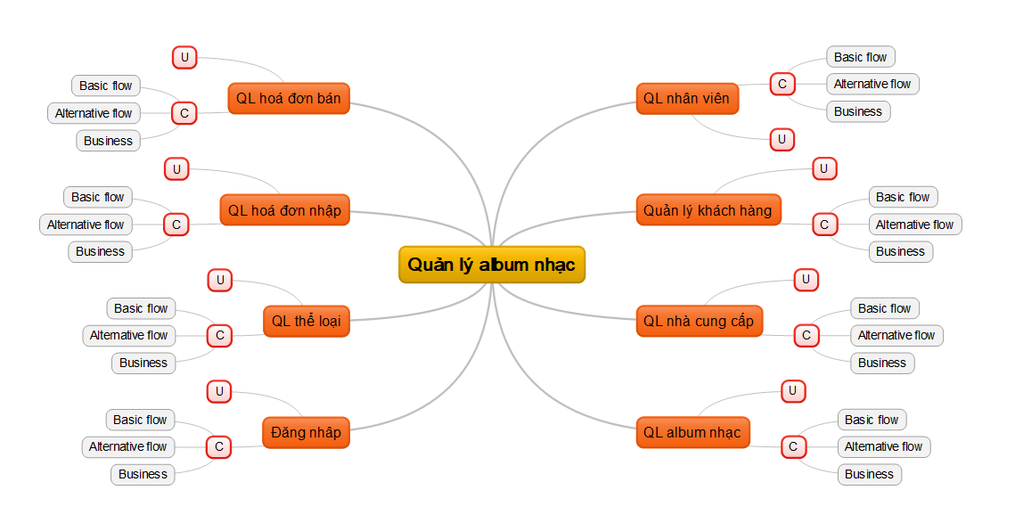
Hình 3.1.1 Thiết kế kiểm thử tổng quan hệ thống

3.1.2 Thiết kế kiểm thử các chức năng

3.1.2.1 Thiết kế kiểm thử chức năng đăng nhập
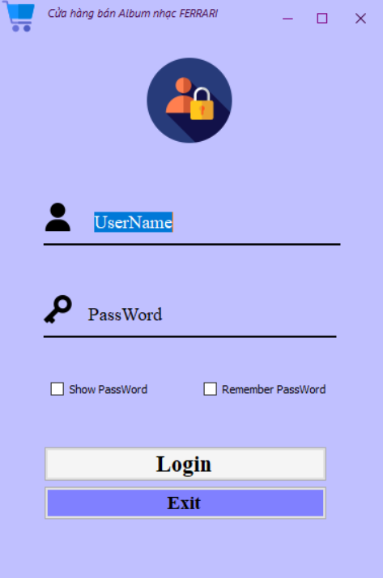
Hình 3.1.2.A Giao diện Đăng nhập
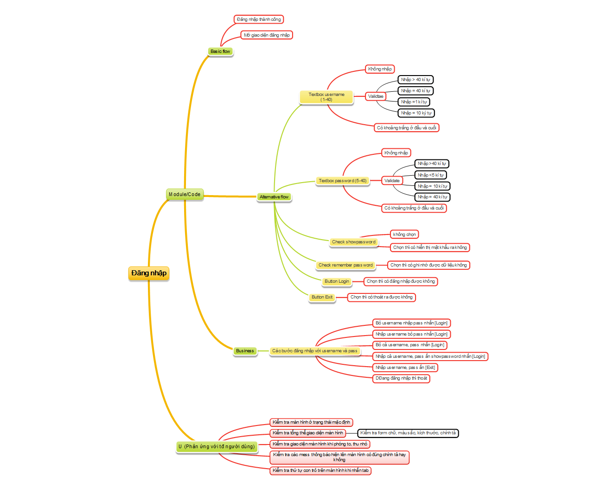
Hình 3.1.2.1.B: Thiết kế kiểm thử chức năng đăng nhập

3.1.3.1 Thiết kế kiểm thử chức năng thêm khách hàng
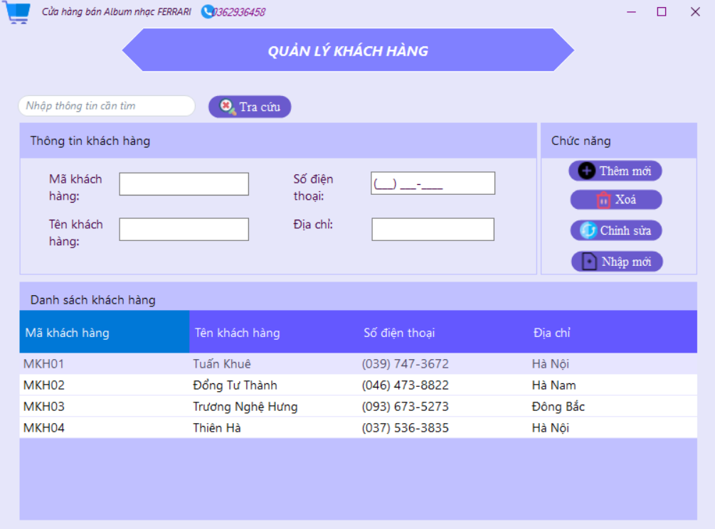
Hình 3.1.3.1.A: Giao diện chức năng quản lý khách hàng
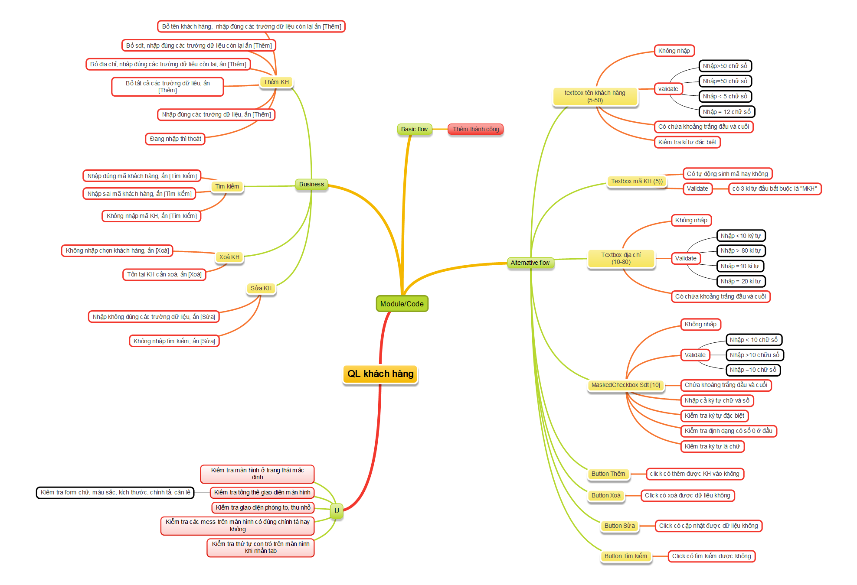

Hình 3.1.3.1.B: Thiết kế kiểm thử chức năng thêm khách hàng

3.1.2.3: Thiết kế kiểm thử chức năng

3.1.3 Thiết kế kiểm thử phi chức năng

3.1.3.1 Thiết kế kiểm thử phi chức năng đăng nhập
Kiểm tra thời gian phản hồi của hệ thống (<1s)
Kiểm tra phần mềm làm việc trong điều kiện tải trọng bình thường và cao điểm: nhiều người cùng đăng nhập 1 lúc có được không?
Kiểm tra các đặc tính hoạt động của hệ thống khi làm việc với các điều kiện quá tải, như:
+ Số người dùng đồng thời tối đa là bao nhiêu
+ Bộ nhớ hạn chế
+ Không đủ dung lượng ổ đĩa
Kiểm tra độ chính xác

3.1.3.2 Thiết kế kiểm thử phi chức năng quản lý khách hàng
Kiểm tra thời gian phản hồi của hệ thống trong các trường hợp thêm, sửa xoá (<1s)
Kiểm tra các đặc tính hoạt động của hệ thống khi làm việc với điều kiện quá tải như:
+Số người dùng tối đa
+Bộ nhớ
+ Dung lượng
Kiểm tra độ chính xác

3.2 Xây dựng các trường hợp kiểm thử

3.2.1 Xây dựng các trường hợp kiểm thử chức năng

3.2.1 Xây dựng các trường hợp kiểm thử chức năng đăng nhập
ID | Test Case Description | Test Case Procedure | Expected Output | Actual Result
1 | Kiểm tra tên đăng nhập | 1. Thiết lập [User] = ""  2. Nhập dữ liệu hợp lệ cho tất cả các trường còn lại  3. Click nút [Login]  4. Click nút [OK] trong hộp thoại  5. Kiểm tra | 3. Hiển thị hộp thoại thông báo “Nhập dữ liệu usernsme sai”  4. Đóng hộp thoại, trả về màn hình trước.  Con trỏ chuột nhấp nháy trong trường [User]  5. Không thể đăng nhập | Pass
2 |  | 1. Thiết lập [User] >40 kí tự  2. Nhập dữ liệu hợp lệ cho tất cả các trường còn lại  3. Click nút [Login]  4. Click nút [OK] trong hộp thoại  5. Kiểm tra | 3. Hiển thị hộp thoại thông báo “Dữ liệu username sai”  4. Đóng hộp thoại, trả về màn hình trước.  Con trỏ chuột nhấp nháy trong trường [User]  5. Không thể đăng nhập | Fail
3 |  | 1. Thiết lập [User] =10 kí tự  2. Nhập dữ liệu hợp lệ cho tất cả các trường còn lại  3. Click nút [Login] | 3. Đăng nhập thành công | Pass
4 |  | 1. Thiết lập [User] < 1 ký tự  2. Nhập dữ liệu hợp lệ cho tất cả các trường còn lại  3. Click nút [Login]  4. Click nút [OK] trong hộp thoại  5. Kiểm tra | 3. Hiển thị hộp thoại thông báo “Có dữ liệu nhập không hợp lệ, hãy nhập lại”  4. Đóng hộp thoại, trả về màn hình trước.  Con trỏ chuột nhấp nháy trong trường [User]  5. Không thể đăng nhập | Pass
5 |  | 1. Thiết lập [User] =40 ký tự  2. Nhập dữ liệu hợp lệ cho tất cả các trường còn lại  3. Click nút [Login]  4. Click nút [OK] trong hộp thoại  5. Kiểm | 3. Hiển thị hộp thoại thông báo “Có dữ liệu nhập không hợp lệ, hãy nhập lại”  4. Đóng hộp thoại, trả về màn hình trước.  Con trỏ chuột nhấp nháy trong trường [User]  5. Không thể đăng nhập | Pass
6 |  | 1. Thiết lập [User] có các khoảng trắng đầu với cuối  2. Nhập dữ liệu hợp lệ cho tất cả các trường còn lại  3. Click nút [Login]  4. Click nút [OK] trong hộp thoại  5. Kiểm tra | 3. Hiển thị hộp thoại thông báo “Có dữ liệu nhập không hợp lệ, hãy nhập lại”  4. Đóng hộp thoại, trả về màn hình trước.  Con trỏ chuột nhấp nháy trong trường [User]  5. Không thể đăng nhập | Pass
7 | Kiểm tra Password | 1. Thiết lập [Password] =""  2. Nhập dữ liệu hợp lệ cho tất cả các trường còn lại  3. Click nút [Login]  4. Click nút [OK] trong hộp thoại  5. Kiểm | 3. Hiển thị hộp thoại thông báo “Có dữ liệu nhập không hợp lệ, hãy nhập lại”  4. Đóng hộp thoại, trả về màn hình trước.  Con trỏ chuột nhấp nháy trong trường [Password]  5. Không thể đăng nhập | Pass
8 |  | 1. Thiết lập [Password] < 5 ký tự  2. Nhập dữ liệu hợp lệ cho tất cả các trường còn lại  3. Click nút [Login]  4. Click nút [OK] trong hộp thoại  5. Kiểm tra | 3. Hiển thị hộp thoại thông báo “Có dữ liệu nhập không hợp lệ, hãy nhập lại”  4. Đóng hộp thoại, trả về màn hình trước.  Con trỏ chuột nhấp nháy trong trường [Password]  5. Không thể đăng nhập | Fail
10 |  | Thiết lập  [Password] = 10 ký tự  2. Nhập dữ liệu hợp lệ cho tất cả các trường còn lại  3. Click nút [Login] | Đăng nhập thành công | Pass
11 |  | Thiết lập [Password] =40  2. Nhập dữ liệu hợp lệ cho tất cả các trường còn lại  3. Click nút [Login]  4. Click nút [OK] trong hộp thoại  5. Kiểm tra | 3. Hiển thị hộp thoại thông báo “Có dữ liệu nhập không hợp lệ, hãy nhập lại”  4. Đóng hộp thoại, trả về màn hình trước.  Con trỏ chuột nhấp nháy trong trường [Password]  5. Không thể đăng nhập | Pass
12 |  | 1. Thiết lập [Pasword] >40 ký tự  2. Nhập dữ liệu hợp lệ cho tất cả các trường còn lại  3. Click nút [Login]  4. Click nút [OK] trong hộp thoại  5. Kiểm | 3. Hiển thị hộp thoại thông báo “Có dữ liệu nhập không hợp lệ, hãy nhập lại”  4. Đóng hộp thoại, trả về màn hình trước.  Con trỏ chuột nhấp nháy trong trường [Password]  5. Không thể đăng nhập | Pass
13 |  | Thiết lập [Password] bao gồm các khoảng trắng ở đầu với cuối  2. Nhập dữ liệu hợp lệ cho tất cả các trường còn lại  3. Click nút [Login]  4. Click nút [OK] trong hộp thoại  5. Kiểm tra | 3. Hiển thị hộp thoại thông báo “Có dữ liệu nhập không hợp lệ, hãy nhập lại”  4. Đóng hộp thoại, trả về màn hình trước.  Con trỏ chuột nhấp nháy trong trường [Password]  5. Không thể đăng nhập | Fail
14 | Kiểm tra thứ tự tab, tab-shift, di chuyển của chuột | 1. Nhảy đến màn hình Login  2. Kiểm tra thứ tự tab, tab-shift, di chuyển của chuột | Khi người dùng nhấn phím Tab, con trỏ di chuyển từ trái sang phải, từ trên xuống dưới | Fail
15 | Kiểm tra vị trí con trỏ | 1. Di chuyển đến màn hình Login  2. Kiểm tra vị trí con trỏ | Con trỏ nằm trong lĩnh vực kích hoạt đầu tiên khi màn hình được mở ra.  - Sau khi thông báo lỗi xảy ra, con trỏ chuột sẽ nhấp nháy tại vị trị báo lỗi | Pass
16 | Kiểm tra căn lề các trường | 1. Di chuyển đến màn hình Login  2. Kiểm tra căn lề các trường | - Các chữ viết được căn trái hoặc căn phải  - Các trường được căn trái hoặc căn phải | Pass
17 | Kiểm tra giao diện màn hình Login | 1. Di chuyển đến màn hình Login  2. Kiểm tra giao diện trực quan màn hình | Tất cả các cửa sổ và hộp thoại phải có sự thống nhất về cách bố trí và màu sắc. Các mục sau đây cần quan tâm:  - Font chữ  - Màu sắc chữ và màu nền  - Tiêu đề đầu trang và cuối trang  - Logo | Pass
18 | Chức năng Login | 1. Nhập dữ liệu cho tất cả các trường, nhấn [Showpass]  2. Click nút [Login]  3. Kiểm tra | Đăng nhập thành công | Pass
19 |  | 1. Nhập dữ liệu cho [User], bỏ [Pass]  2.Click nút [Login]  3. Kiểm tra | Đăng nhập thất bại | Pass
20 |  | 1. Không nhập [User], nhập [Pass]  2.Click nút [Login]  3. Kiểm tra | Đăng nhập thất bại | Pass
21 |  | 1. Không nhập [User], [Pass],  2.Click nút [Login]  3. Kiểm tra | Đăng nhập thất bại | Pass
22 | Chức năng Exit | 1. Nhập dữ liệu cho tất cả các trường  2. Click nút [Exit]  3. Kiểm tra | 2. Xóa tất cả dữ liệu đã nhập, trả về màn hình ban đầu  3. Không đăng nhập | Pass
23 | Chức năng show password | 1. Thiết lập checkbox [Showpassword] nếu ấn check show pass  2. Nhập dữ liệu hợp lệ cho tất cả các trường còn lại  3. Click nút [Login]  4. Kiểm tra | 3. Hiển thị mật khẩu  4. Đăng nhập thành công | Pass
24 |  | 1.Thiết lập checkbox [Showpassword] nếu không chọn check show pass  2. Nhập dữ liệu hợp lệ cho tất cả các trường còn lại  3. Click nút [Login] | 3.'Không hiển thị mật khẩu  Đăng nhập thành công | Pass
25 | Chức năng remember password | 1.Thiết lập checkbox [Remember] nếu chọn check remember  2. Nhập dữ liệu hợp lệ cho tất cả các trường còn lại  3. Click nút [Login] | 3. Lưu toàn bộ dữ liệu user, password  Đăng nhập thành công | Fail
26 |  | 1.Thiết lập checkbox [Remember] nếu không chọn check remember  2. Nhập dữ liệu hợp lệ cho tất cả các trường còn lại  3. Click nút [Login] | Xoá toàn bộ dữ liệu user, password sau khi đăng nhập | Fail

Bảng 3.2.1.2 Các test case của chức năng Đăng nhập

3.2.1.2 Xây dựng các trường hợp kiểm thử chức năng thêm khách hàng

ID | Test Case Description | Test Case Procedure | Expected Output | Actual Result
1 | Kiểm tra tên khách hàng | 1. Thiết lập [Tên khách hàng] = ""  2. Nhập dữ liệu hợp lệ cho tất cả các trường còn lại  3. Click nút [Thêm]  4. Click nút [OK] trong hộp thoại  5. Kiểm tra danh sách | 3. Hiển thị hộp thoại thông báo “Có dữ liệu nhập không hợp lệ, hãy nhập lại”  4. Đóng hộp thoại, trả về màn hình trước.  Con trỏ chuột nhấp nháy trong trường [Tên KH]  5. Không thêm thông tin vào danh sách | Pass
2 |  | 1. Thiết lập [Tên KH] >50 kí tự  2. Nhập dữ liệu hợp lệ cho tất cả các trường còn lại  3. Click nút [Thêm]  4. Click nút [OK] trong hộp thoại  5. Kiểm tra danh sách | 3. Hiển thị hộp thoại thông báo “Có dữ liệu nhập không hợp lệ, hãy nhập lại”  4. Đóng hộp thoại, trả về màn hình trước.  Con trỏ chuột nhấp nháy trong trường [Tên KH]  5. Không thêm thông tin vào danh sách | Pass
3 |  | 1. Thiết lập [Tên KH] =12 kí tự  2. Nhập dữ liệu hợp lệ cho tất cả các trường còn lại  3. Click nút [Thêm]  4. Click nút [OK] trong hộp thoại  5. Kiểm tra danh sách | 13 Hiển thị message thông báo "Thêm dữ liệu thành công"  5. Thêm thông tin khách hàng vào danh sách | Pass
4 |  | 1. Thiết lập [Tên KH] < 5 ký tự  2. Nhập dữ liệu hợp lệ cho tất cả các trường còn lại  3. Click nút [Thêm]  4. Click nút [OK] trong hộp thoại  5. Kiểm tra danh sách | 3. Hiển thị hộp thoại thông báo “Có dữ liệu nhập không hợp lệ, hãy nhập lại”  4. Đóng hộp thoại, trả về màn hình trước.  Con trỏ chuột nhấp nháy trong trường [Tên KH]  5. Không thêm thông tin vào danh sách | Fail
5 |  | 1. Thiết lập [Tên KH] =50 ký tự  2. Nhập dữ liệu hợp lệ cho tất cả các trường còn lại  3. Click nút [Thêm]  4. Click nút [OK] trong hộp thoại  5. Kiểm tra danh sách | 3. Hiển thị hộp thoại thông báo “Có dữ liệu nhập không hợp lệ, hãy nhập lại”  4. Đóng hộp thoại, trả về màn hình trước.  Con trỏ chuột nhấp nháy trong trường [Thêm KH]  5. Không thêm thông tin vào danh sách | Pass
6 |  | 1. Thiết lập [Tên KH] có các khoảng trắng đầu với cuối  2. Nhập dữ liệu hợp lệ cho tất cả các trường còn lại  3. Click nút [Thêm]  4. Click nút [OK] trong hộp thoại  5. Kiểm tra danh sách | 3. Hiển thị hộp thoại thông báo “Có dữ liệu nhập không hợp lệ, hãy nhập lại”  4. Đóng hộp thoại, trả về màn hình trước.  Con trỏ chuột nhấp nháy trong trường [Tên KH]  5.Không thêm thông tin vào danh sách | Fail
 |  | 1. Thiết lập [Tên KH] có các kí tự đặc biệt.  2. Nhập dữ liệu hợp lệ cho tất cả các trường còn lại  3. Click nút [Thêm] | 3. Hiển thị hộp thoại thông báo “Có dữ liệu nhập không hợp lệ, hãy nhập lại”  4. Đóng hộp thoại, trả về màn hình trước.  Con trỏ chuột nhấp nháy trong trường [Tên KH]  5.Không thêm thông tin vào danh sách
7 | Kiểm tra sdt | 1.Thiết lập [sdt] >10 chữ số  2. Nhập dữ liệu hợp lệ tất cả các trường còn lại  3. Click nút [Thêm]  4. Click nút [OK] trong hộp thoại  5. Kiểm tra danh sách | 3. Hiển thị hộp thoại thông báo “Có dữ liệu nhập không hợp lệ, hãy nhập lại”  4. Đóng hộp thoại, trả về màn hình trước.  Con trỏ chuột nhấp nháy trong trường [Sđt]  5. Không thêm thông tin vào danh sách | Pass
8 |  | 1.Thiết lập [sdt] <10 chữ số  2. Nhập dữ liệu hợp lệ tất cả các trường còn lại  3. Click nút [Thêm]  4. Click nút [OK] trong hộp thoại  5. Kiểm tra danh sách | 3. Hiển thị hộp thoại thông báo “Có dữ liệu nhập không hợp lệ, hãy nhập lại”  4. Đóng hộp thoại, trả về màn hình trước.  Con trỏ chuột nhấp nháy trong trường [Sđt]  5. Không thêm thông tin vào danh sách | Fail
9 |  | 1.Thiết lập [sdt] =10 chữ số  2. Nhập dữ liệu hợp lệ tất cả các trường còn lại  3. Click nút [Thêm]  4. Click nút [OK] trong hộp thoại  5. Kiểm tra danh sách | 3. Hiển thị thông báo message "Thêm dữ liệu thành công"  5. Thêm thành công thông tin khách hàng vào danh sách | Pass
10 |  | 1.Thiết lập [sdt] =" "  2. Nhập dữ liệu hợp lệ tất cả các trường còn lại  3. Click nút [Thêm]  4. Click nút [OK] trong hộp thoại  5. Kiểm tra danh sách | 3. Hiển thị hộp thoại thông báo “Có dữ liệu nhập không hợp lệ, hãy nhập lại”  4. Đóng hộp thoại, trả về màn hình trước.  Con trỏ chuột nhấp nháy trong trường [Sđt]  5. Không thêm thông tin vào danh sách | Pass
11 |  | 1.Thiết lập [sdt] có khoảng trắng 2 đầu  2. Nhập dữ liệu hợp lệ tất cả các trường còn lại  3. Click nút [Thêm]  4. Click nút [OK] trong hộp thoại  5. Kiểm tra danh sách | 3. Hiển thị hộp thoại thông báo “Có dữ liệu nhập không hợp lệ, hãy nhập lại”  4. Đóng hộp thoại, trả về màn hình trước.  Con trỏ chuột nhấp nháy trong trường [Sđt]  5. Không thêm thông tin vào danh sách | Fail
 |  | 1.Thiết lập [sdt] gồm các kí tự chữ và số  2. Nhập dữ liệu hợp lệ tất cả các trường còn lại  3. Click nút [Thêm]  4. Click nút [OK] trong hộp thoại  5. Kiểm tra danh sách | 3. Hiển thị hộp thoại thông báo “Có dữ liệu nhập không hợp lệ, hãy nhập lại”  4. Đóng hộp thoại, trả về màn hình trước.  Con trỏ chuột nhấp nháy trong trường [Sđt]  5. Không thêm thông tin vào danh sách
12 | Kiểm tra Địa chỉ | 1. Thiết lập [Địa chỉ] =""  2. Nhập dữ liệu hợp lệ cho tất cả các trường còn lại  3. Click nút [Thêm]  4. Click nút [OK] trong hộp thoại  5. Kiểm tra danh sách | 3. Hiển thị hộp thoại thông báo “Có dữ liệu nhập không hợp lệ, hãy nhập lại”  4. Đóng hộp thoại, trả về màn hình trước.  Con trỏ chuột nhấp nháy trong trường [Địa chỉ]  5. Không thêm thông tin vào danh sách | Pass
13 |  | 1. Thiết lập [Địa chỉ] < 10 ký tự  2. Nhập dữ liệu hợp lệ cho tất cả các trường còn lại  3. Click nút [Thêm]  4. Click nút [OK] trong hộp thoại  5. Kiểm tra danh sách | 3. Hiển thị hộp thoại thông báo “Có dữ liệu nhập không hợp lệ, hãy nhập lại”  4. Đóng hộp thoại, trả về màn hình trước.  Con trỏ chuột nhấp nháy trong trường [Địa chỉ]  5. Không thêm thông tin vào danh sách | Fail
14 |  | Thiết lập [Địa chỉ] = 20 ký tự  2. Nhập dữ liệu hợp lệ cho tất cả các trường còn lại  3. Click nút [Thêm]  4. Click nút [OK] trong hộp thoại  5. Kiểm tra danh sách | 3. Hiển thị thông báo message "Thêm dữ liệu thành công"  5. Thêm thành công thông tin khách hàng vào danh sách | Pass
15 |  | 1. Thiết lập [Địa chỉ] >80  2. Nhập dữ liệu hợp lệ cho tất cả các trường còn lại  3. Click nút [Thêm]  4. Click nút [OK] trong hộp thoại  5. Kiểm tra danh sách | 3. Hiển thị hộp thoại thông báo “Có dữ liệu nhập không hợp lệ, hãy nhập lại”  4. Đóng hộp thoại, trả về màn hình trước.  Con trỏ chuột nhấp nháy trong trường [Địa chỉ]  5. Không thêm thông tin vào danh sách | Pass
16 |  | 1. Thiết lập [Địa chỉ] =10 ký tự  2. Nhập dữ liệu hợp lệ cho tất cả các trường còn lại  3. Click nút [Thêm]  4. Click nút [OK] trong hộp thoại  5. Kiểm tra danh sách | 3. Hiển thị hộp thoại thông báo “Có dữ liệu nhập không hợp lệ, hãy nhập lại”  4. Đóng hộp thoại, trả về màn hình trước.  Con trỏ chuột nhấp nháy trong trường [Địa chỉ]  5. Không thêm thông tin vào danh sách | Pass
17 |  | Thiết lập [Địa chỉ] bao gồm các khoảng trắng ở đầu với cuối  2. Nhập dữ liệu hợp lệ cho tất cả các trường còn lại  3. Click nút [Thêm]  4. Click nút [OK] trong hộp thoại  5. Kiểm tra danh sách | 3. Hiển thị hộp thoại thông báo “Có dữ liệu nhập không hợp lệ, hãy nhập lại”  4. Đóng hộp thoại, trả về màn hình trước.  Con trỏ chuột nhấp nháy trong trường [Đại chỉ]  5. Không thêm thông tin vào danh sách | Pass
18 | Kiểm tra mã KH | 1. Thiết lập [Mã KH] là mã tự động  2. Nhập hợp lệ cho tất cả các trường còn lại  3. Click nút [Thêm]  4. Click nút [OK] trong hộp thoại  5. Kiểm tra danh sách | 3. Hiển thị thông báo message "Thêm dữ liệu thành công"  5. Thêm thành công thông tin khách hàng vào danh sách
19 | Kiểm tra thứ tự tab, tab-shift, di chuyển của chuột | 1. Nhảy đến màn hình Quản lý khách hàng  2. Kiểm tra thứ tự tab, tab-shift, di chuyển của chuột | Khi người dùng nhấn phím Tab, con trỏ di chuyển từ trái sang phải, từ trên xuống dưới | Fail
20 | Kiểm tra vị trí con trỏ | 1. Di chuyển đến màn hình Quản lý khách hàng  2. Kiểm tra vị trí con trỏ | Con trỏ nằm trong lĩnh vực kích hoạt đầu tiên khi màn hình được mở ra.  - Sau khi thông báo lỗi xảy ra, con trỏ chuột sẽ nhấp nháy tại vị trị báo lỗi | Pass
21 | Kiểm tra căn lề các trường | 1. Di chuyển đến màn hình Quản lý khách hàng  2. Kiểm tra căn lề các trường | - Các chữ viết được căn trái hoặc căn phải  - Các trường được căn trái hoặc căn phải | Pass
22 | Kiểm tra giao diện màn hình Quản lý khách hàng | 1. Di chuyển đến màn hình Quản lý khách hàng  2. Kiểm tra giao diện trực quan màn hình | Tất cả các cửa sổ và hộp thoại phải có sự thống nhất về cách bố trí và màu sắc. Các mục sau đây cần quan tâm:  - Font chữ  - Màu sắc chữ và màu nền  - Tiêu đề đầu trang và cuối trang  - Logo | Pass
23 | Chức năng Thêm | 1. Nhập dữ liệu cho tất cả các trường  2. Click nút [Thêm]  3. Kiểm tra | 3.Thêm dữ liệu thành công | Pass
24 |  | 1. Không nhập trường Tên KH, nhập tất cả các trường còn lại  2. Click nút [Thêm]  3. Kiểm tra | 3. Thêm dữ liệu thất bại | Pass
25 |  | 1. Không nhập trường Địa chỉ, nhập tất cả các trường còn lại  2. Click nút [Thêm]  3. Kiểm tra | 3. Thêm dữ liệu thất bại | Pass
26 |  | 1. Không nhập trường Sdt, nhập tất cả các trường còn lại  2. Click nút [Thêm]  3. Kiểm tra | 3. Thêm dữ liệu thất bại | Pass
27 |  | 1. Không nhập tất cả các trường  2. Click nút [Thêm]  3. Kiểm tra | 3. Thêm dữ liệu thất bại | Pass
28 | Chức năng tìm kiếm | 1. Nhập mã khách hàng không tồn tại  2. Click nút [Tìm kiếm]  3. Click nút [OK] trong hộp thoại | 2. Hiển thị messege “Không có mã khác hàng cần tìm”  3. Đóng hộp thoại, trả về màn hình trước.  Con trỏ chuột nhấp nháy trong trường [Tìm kiếm]
29 |  | 1. Nhập mã khách hàng tồn tại  2. Click nút [Tìm kiếm] | 2. Hiển thị thông tin khách hàng ra màn hình
30 |  | 1. Không nhập mã khách hàng  2. Click nút [Tìm kiếm]  3. Click nút [OK] trong hộp thoại | 3. Hiển thị message “Bạn chưa nhập thông tin cần tìm”.  4. . Đóng hộp thoại, trả về màn hình trước.  Con trỏ chuột nhấp nháy trong trường [Tìm kiếm]
31 | Chức năng xoá | 1. Click chọn khách hàng trong danh sách  2. Click nút [Xoá]  3. Kiểm tra | 3.Dữ liệu đã bị xoá
32 |  | 1. Không chọn khách hàng cần xoá  2. Click nút [Xoá]  4. Click nút [OK] trong hộp thoại  5. Kiểm tra danh sách | 2. Hiển thị message “Bạn chưa thực hiện được việc xoá”  4. Đóng hộp thoại  3. Không có khách hàng nào bị xoá
33 | Chức năng Sửa | 1. Tồn tại khách hàng cần sửa.  2. Click nút [Sửa]  3.Kiểm tra | 3. Cập nhật lại dữ liệu danh sách
34 |  | 1. Không tồn tại khách hàng cần sưa  2. Click nút [Sửa]  3. Click nút [OK] trong hộp thoại  4. Kiểm tra danh sách | 2. Hiện lên thông báo “Không có dữ liệu”  3. Đóng hộp thoại  4. Cập nhật không thành công
35 |  | 1.Không chọn khách hàng cần sửa  2. Click nút [Sửa]  3. Click nút [OK] trong hộp thoại  4. Kiểm tra danh sách | 2. Hiện lên thông báo “Không có dữ liệu”  3. . Đóng hộp thoại, trả về màn hình trước.  Con trỏ chuột nhấp nháy trong trường [Tìm kiếm]  4. Cập nhật không thành công
Hình 3.2.1.2: Các test case của chức năng Quản lý khách hàng

3.2.2 Xây dựng các trường hợp kiểm thử phi chức năng
Bảng 3.2.2 Các trường hợp kiểm thử phi chức năng
Yêu cầu | Tác nhân | Kết quả
Hệ thống hoạt động ổn  định | Người dùng truy cập hệ  thống | Người dùng được phục vụ liền mạch không có bất kì gián đoạn nào.
Yêu cầu giao tiếp người  dùng (User interfaces) |  | Font chữ dễ nhìn, giao diện thân thiện, dễ sử dụng, thao tác dễ dàng
Hệ thống có hiệu năng  phục vụ tốt người dùng | 1. Nhiều đối tượng sử  dụng  2. Một đối tượng sử dụng | 1. Hệ thống phản hồi  chậm hoặc không phản  hồi  2.Hệ thống chạy bình  thường, không phát sinh  lỗi
Độ chính xác nhanh  chóng |  | Hóa đơn phải trả ra kết  quả nhanh và chính xác

3.3 Quản lý lỗi và báo cáo kiểm thử

3.3.1 Quản lý lỗi
Một defect Là bất kỳ error/fault/failure được tìm thấy bởi các hoạt động đảm bảo chất lượng (QA).
- Là một lỗ hổng trong một thành phần/ hệ thống có thể khiến thành phần/ hệ thống đó không thể thực hiện được chức năng của nó.
- Khi xem xét bất kỳ gợi ý nào để khắc phục lỗi, gợi ý này nên được ghi lại dưới dạng một lỗi (defect).
- Lỗi là trạng thái bất ổn của hệ thống, sản phẩm chạy không ổn định
- Đặc thù:
● Phải có dấu hiệu
● Đa phần lỗi là mô phỏng lại được
● Chỉ xảy ra khi có hoạt động:
● Tác động từ bên ngoài vào
● Tác động từ nội bộ bên trong
● Phụ thuộc vào nhận thức của từng cá nhân trong team
- Một số yếu tố liên quan:
● Bên trong sản phẩm (tạo ra sp, đọc yêu cầu, hình thái sp, chức năng...)
● Bên ngoài sản phẩm (tính cách team, loại dạng khách hàng...)
● Lỗi quy trình
● Lỗi môi trường
- Defect được cần được ghi lại, phân tích và gửi cho các LTV để sửa. Sau khi lỗi được sửa, các bản sửa lỗi phải được kiểm tra lại và quyết định các yêu cầu đối với kiểm tra hồi quy để đảm bảo các bản sửa lỗi không gây ra vấn đề ở nơi nào khác.
● Quản lý lỗi nên gói gọn các quy trình này.
● Quản lý lỗi: là quá trình nhận dạng, nghiên cứu, đưa ra hành động và xử lý các lỗi phần mềm.

3.3.2 Báo cáo kiểm thử
- Test report chỉ ra trạng thái của việc kiểm thử
- Các tài liệu thiết kế test đã thực sự được thực hiện
- Trạng thái của việc test trên
- Các phần còn lại (chưa được test)
- Tiến trình test chung
- Test report nên được tài liệu hóa và trực quanvới đội dự án
Quy trình thiết kế test report
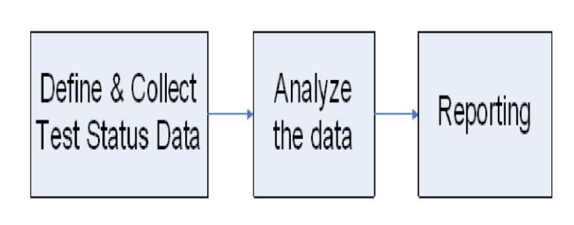
Báo cáo kết quả kiểm tra dữ liệu
Số lượng bao nhiêu Pass/Fail
Các thành phần phần mềm, các ứng dụng phần mềm cho việc test
Môi trường phần cứng, phần mềm cho hệ thống hoạt động
Báo cáo kết quả kiểm tra, thử nghiệm:

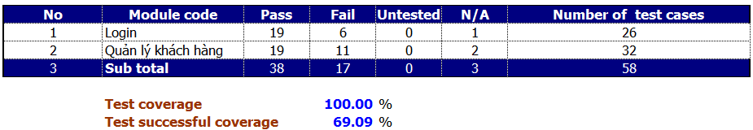
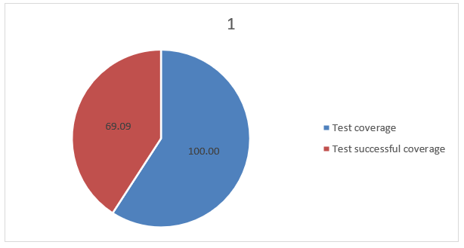

KẾT LUẬN
Trình bày kết quả đạt được:
- Kiến thức:
● Đưa ra những được những lý thuyết cơ bản của kiểm thử phần mềm.
● Thực hiện những bước đầu kiểm thử.
- Sản phẩm:
● Chương trình có giao diện thân thiện, đơn giản, dễ sử dụng cho người dùng.
● Chương trình có các chức năng giúp người dùng quản lý các thông tin một
cách dễ dàng, thuận tiện
● Thực hiện được những yêu cầu cơ bản đưa ra của kiểm thử phần mềm.
⮚ Những hạn chế của đề tài:
- Sản phẩm:
● Vẫn có những hạn chế, thiếu sót, chưa được chỉnh chu.
- Kỹ năng:
● Chưa thành thạo, chuyên nghiệp.
⮚ Hướng phát triển đề tài:
- Tiếp tục cập nhật những yêu cầu của khách hàng về hệ thống quản lý.
- Hoàn thiện, nâng cấp phần mềm để phần mềm được tối ưu hóa hơn.

TÀI LIỆU THAM KHẢO
[1] | http://code24h.com/cac-muc-kiem-thu-phan-mem-d13675.htm
[2] | https://timoday.edu.vn/tong-quan-ve-kiem-thu-phan-mem-2/#141_Khai_niem_loi_phan_mem

